Коммунальное государственное учреждения Красносельская средняя школа
отдела образования акимата Тарановского района

Дидактический сборник по русскому языку
для 7 класса: упражнения, тесты

подготовила
учитель русского языка и литературы
Гардок Евгения Владиславовна

с. Красносельское
2014г.

Дидактический сборник по русскому языку

для 7 класса: упражнения, тесты

Составила: Гардок Е.В.

Раздел I.

"Фонетика и фонетический разбор слова"

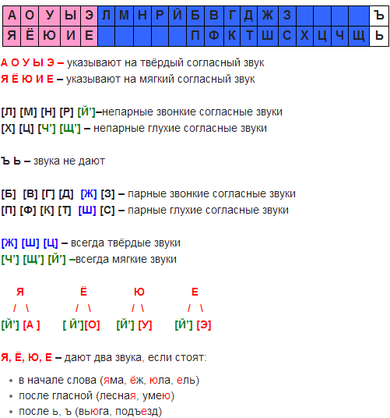
Упражнения
Упражнение 1.
Прочитайте слова и скажите, сколько букв и сколько звуков в каждом слове. Почему в одних словах букв больше, чем звуков, а в других меньше?
Край, стал, сталь, краями, семья, семя, сильный, смелые, пенка, пенька, бьются, приехать, мой, моя, касса, бюро.
Упражнение 2.
Перепишите, располагая слова по алфавиту, учитывая не только первую букву, но и все последующие.
Портрет, тетрадь, комбайн, веранда, бригада, воин, солдат, фигура, бюро, авангард, гарнизон, даль, история, лесник, слева, направо, брошюра, парашют, жюри, расчет, Маньчжурия, рассчитать, цыган, цапля, форма, щавель, юннаты, яблочко, экзамен, юла, ясень, чествовать, чувствовать, чересчур, фарфор, турист, филология, грамматика.
Упражнение 3.
Произнесите несколько раз парные согласные, наблюдая за артикуляцией и силой выхода воздуха: б — л, в — ф, д — т, г — к, ж — ш, з — с.
Прочтите следующие слова с соблюдением правил литературного произношения, обратите внимание на произнесение последних звуков.
Хлеб, дуб, голубь, кровь, любовь, город, сад, дед, сапог, друг, нож, сторож, режь, мороз, грязь, мазь.
*Упражнение 4.
Выпишите из данного перечня слов те, которые вы произносили с неправильным ударением. Запомните эти слова.
Агент, алфавит, аргумент, арест, аристократия, астроном, баллотировать, баловать, библиотека, буржуазия, вахтер, верба, воры, гектар, гравёр, граждане, демократия, диагноз, диспансер, договор, дозвонится, документ, завидно, заём, закупорить, заржаветь, звонишь, .звонит, звоним, звоните, звонят, злоба, зубчатый, издавна, изобретение, индустрия, инструмент, каталог, катастрофа, каучук, квартал, километр, коклюш, колосс (великан), комбайнер, крапива, красивее, кремень, лыжня, магазин, медикаменты, мельком, металлургия, молодёжь, монолог, намерение, недоимка, некролог, ненависть, новорождённый, обеспечение, облегчить, осведомиться, откупорить, отчасти, паралич, партер, пепелище, планёр, портфель, похороны, на похоронах, премировать, принудить, приобретение, простыня, про цент, псевдоним, рассердился, револьвер, ремень, ржаветь русло, сантиметр, случай, соболезнование, средства, статуя столяр, таможня, усугубить, фарфор, формировать, ханжество характерный (танец), характерный (человек), хлопок, ходатайство, хозяева, цыган, черпать, шофёр, щавель, экскурс, экслибрис, эксперт, экспорт, электрик (цвет, н/с), электрометр, электропривод, электропровод, юнга, юркнуть, юродивый, ясниться
Упражнение 5.
Запомните ударения в некоторых кратких прилагательных, причастиях и глаголах прошедшего времени.
Груб — груба — грубо — грубы; прав — права — право — правы; продан —продана —продано —проданы; брать — брал - брала — брало — брали; спал — спала — спало — спали.

Тест по теме "Фонетика и фонетический разбор"
1. В каком слове произносится мягкий глухой шипящий согласный?
1) щека 2) пожалеть 3) шапка 4) желание
2. В каком слове произносится непарный звонкий мягкий согласный? 1) мыло 2) режим 3) луна 4) космос
3. В каком слове произносится звук [ а ] ?
1) вянуть 2) частичный 3) тянуть 4) щадить
4. В каком слове произносится 2 согласных звука?
1) солнце 2) возчик 3) мыться 4)поет
5. В каком слове произносится звук [й]?
1) тёрка 2) еда 3) сюда 4) прятать
6. В каком слове букв больше, чем звуков?
1) въедливый 2) юбиляр 3) местность 4) маячить
7. В каком слове все согласные звуки твёрдые?
1) рожь 2) память 3) пережить 4) воздвиг
8. В каком слове звуков больше, чем букв?
1) просьба 2) июльский 3) Якутия 4) яростный
9. В каком слове все согласные звуки мягкие?
1)ключ 2) миля 3) жениться 4) портрет
10. В каком слове верно выделена буква, обозначающая ударный гласный звук?
1)бледнЫ 2) нАчаты 3)дОговор 4)зАвидно
11. Укажите цифрами количество звуков в словах. Выберите правильный ответ.
половодье шестая пекарня шлёпать
1)9677 2)8677 3)9676 4)9776
12. В каком слове все согласные твердые?
1) заживо 2) возможность 3) качество 4) решение

Раздел II

"Словообразование"

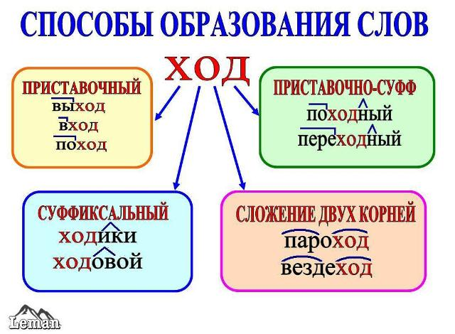
Упражнения

Упражнение 1.

Сделайте письменный словообразовательный разбор слов.
Добежать, десантник, сотрудник, бездомный, уцелеть, лесовоз, охотничий, бездорожье, сверхмощный, кто-то, нуждаться, водонепроницаемый, долгоиграющий, столовая, перелет, издалека, быстро (идти), по-новому, книголюб, землепашец, видоизменить, просмотр, ООН, старпом, красноречие.
Упражнение 2.

Сделайте письменный морфемный и словообразовательный разбор следующих слов.
Давление, докрасна, утомленный, гостиная, гордость, скоропортящийся, приземление, выступ.
Упражнение 3.

Запишите несколько примеров слов, образованных:

а) приставочным способом;
б) суффиксальным способом;
в) приставочно-суффиксальным способом;
г) способом сложения.
Упражнение 4.

Прочитайте текст и выполните задания.
Необыкновенный язык наш есть еще тайна. В нем все тоны и оттенки, все переходы2 звуков от самых твердых до самых нежных и мягких; он беспределен и может, живой как жизнь, обогащаться ежеминутно², почерпая, с одной стороны, высокие слова из языка церковно-библейского², а с другой стороны, выбирая на выбор меткие названья из бесчисленных² своих наречий, рассыпанных по нашим провинциям, имея возможность таким образом в одной и той же речи восходить до высоты, не доступной никакому другому языку, и опускаться до простоты, ощутительной осязанью непонятливейшего человека, — язык, который сам по себе уже поэт.
(Н. В. Гоголь)

Задания к упражнению 4
1. Из выделенного предложения выпишите:
а) слова, не имеющие окончания;
б) слова с нулевым окончанием;
в) слова с формально выраженным окончанием.
Укажите для последних двух групп слов, какое грамматическое значение имеют окончания.
2. Найдите в тексте родственные слова. Сгруппируйте их в соответствии со значением корня.
3. Найдите слова, которые образованы суффиксальным, приставочным и приставочно-суффиксальным способами словообразования. Укажите, от каких слов они образованы.
4. Сделайте морфемный и словообразовательный разбор указанных слов.

Тест по теме "Словообразование"
1. Какое слово образовано приставочно-суффиксальным способом?
А) приехать,
Б) читатель,
В) неизбежный,
Г) виднеться.
2. Какое слово образовано приставочно-суффиксальным способом?
А) восход
Б) заповедник
В) выполнение
Г) насухо
3. Какое слово образовано приставочно-суффиксальным способом?
А) по-хорошему,
Б) новизна,
В) охотник,
Г) отнести.
4. Какое слово образовано суффиксальным способом?
А) прочитать,
Б) преодолеть,
В) походка,
Г) разрушение.
5. Какое слово образовано суффиксальным способом?
А) сторожка,
Б) нерешительный,
В) по-зимнему,
Г) полив.
6. Какое слово образовано приставочным способом?
А) купленный,
Б) где-нибудь,
В) доверху,
Г) размешать.
7. Какое слово образовано приставочным способом?
А) синь,
Б) управляемый,
В) распланировать,
Г) семилетка.
8. Какое слово образовано бессуффиксным способом?
А) кожаный,
Б) отлет,
В) водолаз,
Г) напольный.
9. Какое слово образовано бессуффиксным способом
А) синеть,
Б) наладчик,
В) лесоруб,
Г) подъезд.
10. Какое слово образовано способом сложения?
А) международный
Б) обороноспособный
В) перекресток
Г) сверхъестественный
11. В каком слове допущена ошибка в определении способа образования слова?
А) пересчитать – приставочный,
Б) разбег – бессуффиксный,
В) лесоруб – бессуффиксный,
Г) зевота – суффиксальный.
12. В каком слове допущена ошибка в определении способа образования слова?
А) усиленно – приставочный,
Б) пробежать – приставочный,
В) выход – бессуффиксный,
Г) горение – суффиксальный.
13. кажите способ образования слова ПРИЗЫВ
А) приставочный,
Б) суффиксальный,
В) бессуффиксный,
Г) переход
14. Укажите способ образования слова ВОСХОД
А) приставочный,
Б) бессуффиксный,
В) суффиксальный,
Г) переход
15. B каком предложении есть слово, образованное путем перехода из одной части речи в другую?
А) Я композитор, но сейчас выступаю как пианист.
Б) Когда я вошёл в переднюю и заглянул в залу, я увидел умилительную картину.
В) Вытряхнули из шкафа остатки хлеба, муки и крупы, чтобы не развелись мыши.
Г) Потом она надела очки и прочитала несколько слов пришедшей накануне телеграммы.

Раздел III

"Морфемика"

Упражнения

Упражнение 1.
Подберите к указанным словам однокоренные, чтобы в них обнаружилось чередование гласных и согласных в корне.
Дорога, берег, снег, блеск, свет, лицо, испечь, брызгать, собирать, рассмешить, укрепить, любить, холод, искать, вырос.
Упражнение 2.
Выделите основу и окончание в следующих словах.
Басенки, засветло, красота, брюки, увлекались, по-осеннему, призываю, настольный, жалко, кенгуру, медвежий, бегун, срочно, духовный, метро, отрезать, заповедник, бегут, испугавшись, хорош, сочнее.
Упражнение 3.
Обозначьте суффиксы в словах. К выделенным словам подберите другие слова с таким же суффиксом (по значению).
Студентка, поплавок, геройство, грузинка, медвежонок, сибиряк, доброта, музыкант, дождик, весенний, духовность.
Упражнение 4.
Обозначьте в словах приставку. К выделенным словам подберите другие слова с такой же приставкой (по значению).
Взлететь, отрубить, надкусить, безграничный, рассердиться, сверхсрочный,преграда, подбежать, пришкольный.
*Упражнение 5.
Сделайте письменный морфемный разбор данных слов.
Теснота, воссоединение, верхний, допоздна (читать), недалекий, наслаждение, топленое (молоко), пылесос, съездить, налево (повернуть), ослепительный, льстиво (говорить), неустойчивая (погода), трубопровод, черноморский (флот), вороний (крик), давление, пилотаж.

Тест по теме "Морфемика"
1. Какое слово неправильно разбито на морфемы:
А) подо-жд-а-в,
Б) не-по-движ-ен-,
В) с-верк-а-вш-ий,
Г) (много) из-мен-ений.
2. Какое слово верно разбито на морфемы?
А) сер-ов-ат-ое,
Б) на-столь-ный,
В) вы-воз-ит,
Г) рассказ-чиц-а.
3. Какое слово состоит из пяти морфем?
А) подготовка,
Б) превзошли,
В) стремится,
Г) утомлен.
4. В каком слове есть суффикс -н-?
А) бессменный,
Б) лиственный,
В) увеличен,
Г) львиный.
5. Какое слово состоит из приставки, корня, одного суффикса и окончания?
А) перелистывая,
Б) скудный,
В) раздробление,
Г) пересыпавший.
6. Какое слово состоит из двух приставок, корня, одного суффикса и окончания?
А) водица,
Б) напутствовать,
В) загордиться,
Г) переоценка.
7. Какое слово состоит из приставки, корня и окончания
А) переулок,
Б) огородный,
В) обнова,
Г) освещение.
8. В каком слове нет суффикса?
А) огурец,
Б) ребенок,
В) речка,
Г) горошек.
9. Отметьте «лишнее» среди родственных.
А) пахать,
Б) пахота,
В) пахнуть,
Г) пахарь.
10. Какое слово не является родственным остальным?
А) дорожить,
Б) придорожный,
В) дорога,
Г) подорожник.
11. Какое слово состоит из приставки, корня, одного суффикса и окончания?
А) издалека,
Б) насаженный,
В) прослушавший,
Г) приготовлю.
12. Какое слово состоит из приставки, корня, одного суффикса и окончания?
А) посадка,
Б) заморгавший,
В) соловушка,
Г) складывая
13. В каком ряду все слова родственные?
А) пригорок, горестный, взгорье;
Б) годный, годовой, наводнение;
В) водный, заводить, наводнение;
Г) гордость, горделивый, загордиться.
14. Укажите слово с нулевым окончанием.
А) пятого,
Б) ходить,
В) лисий,
Г) зарумянились.
15. В каком слове правильно выделено окончание?
А) занижены-й,
Б) обещани-е,
В) обладае-шь,
Г) предчувств-ую.
16. В каком слове нет приставки?
А) примерка,
Б) прищепка,
В) принцесса,
Г) пришелец.
17. В каком слове верно выделена приставка?
А) подо-рожник,
Б) подо-зревать,
В) подо-блачный,
Г) по-дборщик.
18. В каком слове неправильно выделен суффикс?
А) сель-ск-ий,
Б) парашют-ист-к-а,
В) лепет-ал-и,
Г) заоблач-н-ый.
19. Укажите слово, которое состоит из корня, двух суффиксов и окончания.
А) разбушевались,
Б) служила,
В) водительские,
Г) наступление.
20. В каком слове неправильно выделен корень?
А) по-золоч-енный,
Б) за-дрож-али,
В) за-жгл-ась,
Г) син-еет.

Раздел IV

"Орфоэпия"

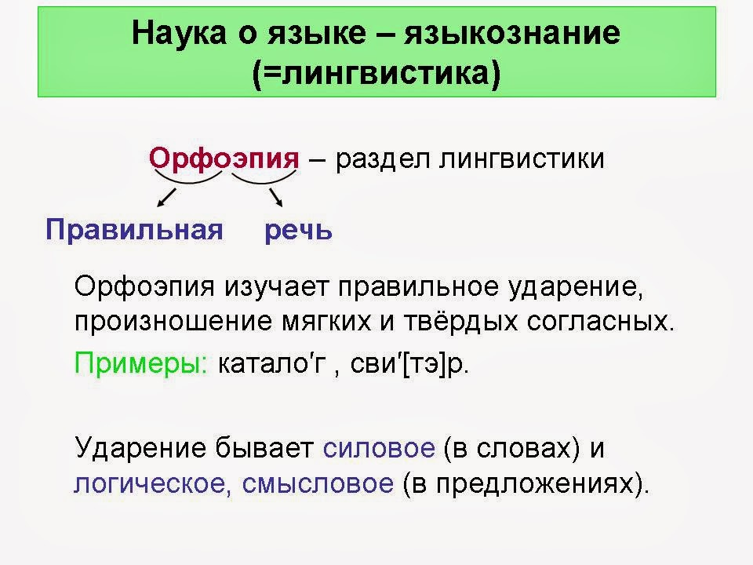

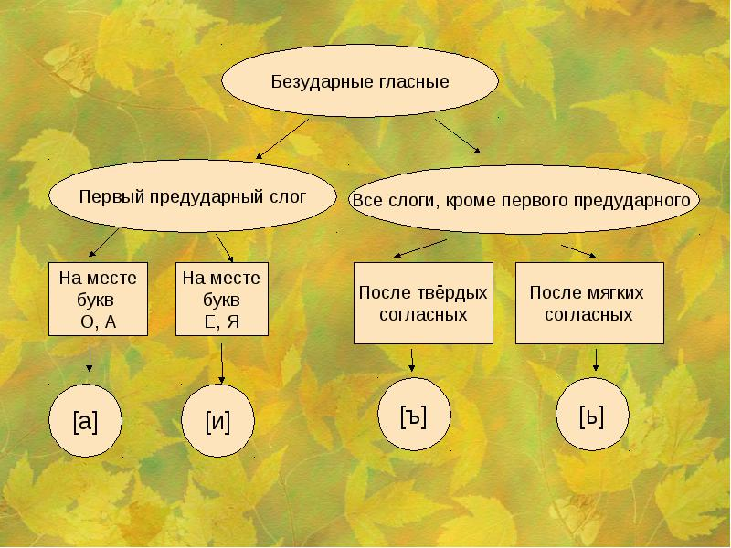
Упражнения
Упражнение 1.
Прочитайте правильно следующие слова. Проверьте себя по орфоэпическому словарю.

Свекла, яичница, депо, порядочный, диспансер, отель, горчичники, музей, патент, термос, компьютер, детектив, прачечная, термин, свитер, теннис, кофе, одноименный, никчемный, лотерея, тембр, тезис, опека, фанера, двоечник, афера, претензия, дареный, термодинамика, Одесса, брюнет, нарочно, шатен, тент, кларнет, штемпель.
*Упражнение 2.
Проанализируйте текст с точки зрения правил орфоэпии, т. е. найдите слова, которые надо произносить не так, как они написаны. Укажите соответствующее правило. После этого прочитайте текст вслух.
I. Надо всю жизнь учиться, учиться и учиться у жизни, у науки, думать и анализировать. Не успокаивайтесь на достигнутом, идите смело вперед. Помните, что жизнь и наука все время идут вперед и отставать нельзя.
В работе будьте точны, аккуратны и наблюдательны.
Нужно организовать свой труд, создать систему в работе. Каждый человек должен избрать ту профессию, ту жизненную работу, которая наиболее соответствует его природным способностям и наклонностям. Тогда он будет работать, как говорится, не за страх, а за совесть.
Но молодой специалист не может быть односторонним в своем развитии и не видеть ничего, кроме своей специальности. Это глубокая ошибка. Советский молодой специалист должен быть культурным и разносторонне образованным человеком, знающим и любящим свое дело, науку, искусство, музыку, театр, спорт.
Мне хочется пожелать молодежи, чтобы она была хорошо подготовлена к работе и не только в научном, но и в физическом отношении. Каждый должен быть закален, уметь хорошо плавать, бегать, стрелять, знать основы радиотехники.
(Акад. В. А. Обручев)
II. Да здравствует солнце, да здравствует разум! (П.) Я хочу, чтоб к штыку приравняли перо (М.). К счастью, Печорин был погружен в задумчивость и, кажется, вовсе не торопился в дорогу (Л.).
Упражнение 3.
По образцу образуйте формы глагола. Поставьте ударение. Сформулируйте закономерность постановки ударения в этих формах в виде правила.
Образец: брать — брали, брал, брало, брала.
Взять, занять, начать, понять.

Тест по теме «Орфоэпия»
1. В каком слове буква, обозначающая ударный гласный, выделена ВЕРНО?
1) Эксперт;
2) кухОнный;
3) ходатАйство;
4) закУпорить.
2. В каком слове буква, обозначающая ударный гласный, выделена ВЕРНО?
1) Посадить ирИс;
2) знамЕние;
3) балОванный;
4) звОнит.
3. В каком слове буква, обозначающая ударный гласный, выделена ВЕРНО?
1) КвАртал;
2) катАлог;
3) укрАинский;
4) премировАть.
4. В каком слове буква, обозначающая ударный гласный, выделена ВЕРНО?
1) ОблЕгчить;
2) кухОнный;
3) икОнопись;
4) кладовАя.
5. В каком слове буква, обозначающая ударный гласный, выделена ВЕРНО?
1) ХристианИн;
2) апОстроф;
3) генЕзис;
4) танцовщИк.
6. Выберите правильный вариант произношения слова:
1) Конечно [чн];
2) скучно [чн];
3) девичник [чн];
4) ничто [шт].
7. Выберите правильный вариант произношения слова:
1) Шинель [н’];
2) бизнес [н’];
3) энергия [н’];
4) бутерброд [т’].
8. Выберите правильный вариант произношения слова:
1) Фонетика [н’];
2) кортеж [тэ];
3) рандеву [д’];
4) интервью [т’].
9. Выберите правильный вариант произношения слова:
1) Дезинфекция [дэ];
2) свитер [т’];
3) кашне [н’];
4) патент [т’].
10. Выберите правильный вариант произношения слова:
1) Сервиз [сэ];
2) компресс [р’];
3) зефир [зэ];
4) реквием [р’].
11. Подберите существительное к прилагательному подвижнОй:
1) Состав;
2) человек;
3) ребенок;
4) танец.
12. Подберите существительное к прилагательному развИтые:
1) Страны;
2) локоны;
3) дети;
4) игры.
13. Подберите существительное к прилагательному языковАя:
1) Колбаса;
2) система;
3) начинка;
4) нарезка.
14. Подберите существительное к прилагательному переноснОй:
1) Смысл;
2) телевизор.

Раздел V

«Синтаксис и пунктуация»

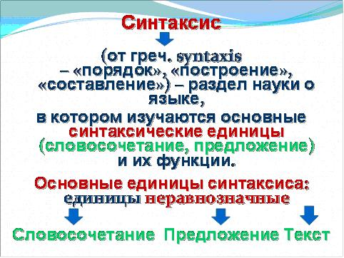

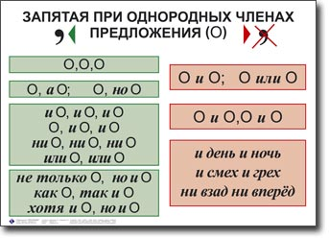
Упражнения

Упражнение 1.
Проверьте себя, умеете ли вы применять правила пунктуации: расставьте недостающие знаки препинания в следующих предложениях.
1) Он не просит ничего, помогает в деле: только глянешь на него, вспомнишь день недели
2) Ах, не трогай меня Обожгу и без огня
3) В слове альфа заменяем ф на б, прибавим трос, сразу птицу получаем Что за птица Вот вопрос
4) Ловит рыбку старичок, а на чем висит крючок
5) Тает снежок, ожил лужок, день прибывает Когда это бывает
Вы уже отгадали загадки? Попробуйте вспомнить другие загадки или сочинить свои.
Упражнение 2.
Какие правила пунктуации вы можете привести, чтобы объяснить остальные знаки препинания, встретившиеся в текстах загадок из предыдущего упражнения? Укажите в этих правилах опознавательные признаки пунктограммы и нормы употребления знаков препинания.
Упражнение 3.
Из данных слов составьте предложения, запишите их.
1) Середина, была, марта. Весна, дружная, в, году, этом, выдалась. Изредка, короткие, дожди, выпадали.
2) Березовые, набухли, почки. Барашки, пожелтели, на, вербах. Вылетели, из, пчелы, ульев, за, взятком, первым.
3) Весной, ищет, корм, свой, скворец, на, земле. Истребляет, в, садах, и. он, огородах, насекомых, вредных.
Упражнение 4.
Прочитайте. Определите границы каждого предложения. Спишите текст. Предложения разберите по членам.
1) Устлана земля сухими разноцветными листьями слышны осторожные прыжки зайца и белки.
2) Синицы приблизились к человеческому жилью их звонкий свист часто слышится снегири также выбрались из лесной чащи из кустов доносится их скрипучее пение.
3) Падающий снег белым плащом одевал землю радостно смотрели люди на пушистые снежинки.
(По С.Аксакову)
Упражнение 5.
Прочитайте. Из данных предложений составьте связный текст.
Я возвращался с охоты и шел по аллее сада. Вдруг она уменьшила свои шаги и начала красться. Я увидел молодого воробья. Собака бежала впереди меня. Он упал из гнезда и сидел неподвижно.
(По И.Тургеневу)
Упражнение 6.
Прочитайте. Пользуясь текстом, опишите барсука. Напишите, что произошло с барсуком.
Мы расположились в лесу. День и ночь у нас горел костер. Однажды вечером у костра начал сопеть какой-то зверь. Через полчаса зверь высунул из травы мокрый черный нос. Нос долго нюхал воздух и дрожал от жадности. Потом из травы показалась острая морда с черными пронзительными глазками.
Из зарослей вылез маленький барсук. На сковородке жарилась и шипела картошка. Барсук прыгнул к сковородке и сунул в нее нос. Запахло паленой кожей. Барсук отчаянно взвизгнул и с воплем бросился обратно в траву. Он бежал и голосил на весь лес от боли.
(По К.Паустовскому)
Выпишите из текста словосочетания с выделенными глаголами в роли главного слова.
Упражнение 7.
Спишите, правильно расставив знаки препинания в предложенном вам тексте.
У леса на опушк_
Жила Зима в избушк_
Она снежки солила
В берёзовой кадушк_
Она сучила пряжу
Она тк_ла х_лсты
К_вала ледяные
Над реками мосты.
Ходила на охоту
Гр_нила серебро
С_жала тонкий м_сяц
В хрустальное в_дро
Деревьям шубы шила
Торила санный путь
А после в лес спешила
В избушке отдохнуть.
(В.Островой)
Упражнение 8.
Расставьте недостающие знаки препинания. Подчеркните все грамматические основы.
Проехав несколько верст по большой дороге Хаджи-Мурат сдержал своего тяжело дышавшего и посеревшего от поту белого коня и остановился. Вправо от дороги виднелись сакли и минарет аула, налево были поля, и в конце их виднелась река. Несмотря на то, что путь в горы лежал направо, Хаджи-Мурат повернул в противоположную сторону влево рассчитывая на то, что погоня бросится за ним именно влево. Он же и без дороги переправясь через реку Алазань выедет на большую дорогу проедет по ней до леса и тогда уже вновь переехав через реку лесом проберётся в горы. Решив это он повернул влево. Но доехать до реки оказалось невозможным. Рисовое поле как это всегда делается весной было только что залито водой и превратилось в трясину. Хаджи-Мурат и его товарищи брали направо налево надеясь найти более сухое место, но то поле, на которое они попали, было всё равномерно залито и теперь пропитано водою. Лошади с звуком хлопанья пробки вытаскивали утопающие в вязкой грязи ноги и пройдя несколько шагов тяжело дыша останавливались.
(Л. Толстой).
*Упражнение 9.
Расставьте недостающие знаки препинания.
Я Максим Каммерер. Мне восемьдесят девять лет.
Когда-то давным-давно я прочитал старинную повесть, которая начиналась таким вот манером. Помнится я подумал тогда, что если придётся мне в будущем писать мемуары, то начну я их именно так. Впрочем предлагаемый текст нельзя строго говоря считать мемуарами. А начать следовало бы с одного письма полученного примерно год назад.
Каммерер Вы разумеется прочли пресловутые «Пять биографий века». Прошу Вас помогите мне установить, кто именно скрывается под псевдонимами П. Сорока и Э. Браун. Полагаю вам это будет нетрудно. М. Глумова.
Я не ответил на это письмо. Мне не удалось выяснить настоящие имена авторов «Пяти биографий века». Как и следовало ожидать П. Сорока и Э. Браун являются видными сотрудниками группы «Людены» Института исследований космической истории.
Я без труда представил себе чувства, которые испытывала Майя Глумова читая биографию собственного сына изложенную П. Сорокой и Э. Брауном. И я понял, что я обязан высказаться.
С точки зрения непредубеждённого а в особенности молодого читателя речь пойдёт о событиях, которые положили конец целой эпохе в космическом самосознании человечества и открыли новые перспективы, рассматривавшиеся ранее только теоретически. Кроме того я был свидетелем участником в каком-то смысле даже и инициатором этих событий. И вот сейчас по причинам носящим характер скорее личный я испытал настоящую потребность собрать воедино и предложить вниманию каждого, кто пожелает этим заинтересоваться всё, что мне известно о первых днях Большого Откровения. Я перечитал последний абзац и вынужден тут же поправить самого себя. Во-первых я предлагаю разумеется далеко не всё, что мне известно. Во-вторых события 99 года были строго говоря не первыми днями Большого Откровения а напротив последними его днями. Именно этого как мне кажется не понимают а вернее не желают принять сотрудники группы «Людены» несмотря на все мои старания быть убедительным. Впрочем возможно я не был достаточно настойчив. Годы уже не те.
(А. Стругацкий, Б. Стругацкий)

Тест по теме «Синтаксис и пунктуация»

1. Укажите правильное утверждение:
1) Предложение — это соединение слов, в конце которого всегда ставится точка.
2) Каждое предложение имеет грамматическую основу.
3) Грамматическая основа предложения — это сказуемое.
4) Подлежащее не зависит от сказуемого.
2. Найдите пример, который не является словосочетанием.
1) нашел под кусточком
2) нашел и собрал
3) собрал корзинку
4) корзину грибов
3. Укажите предложения, в которых ставится тире между подлежащим и сказуемым:
1) Наивысшая вершина Карпат Говерла.
2) Алупка, Ялта, Гурзуф являются наиболее известными курортами.
3) Равнина чудесное пастбище для овец, коров и других животных.
4) В Карпатах много редких растений.
4. Укажите предложения, в которых есть однородные члены (знаки не расставлены):
1) Цветок фиалки поднял поверх травы свою головку с фиолетовым глазом.
2) Весною речки становятся бурными образуют водопады и с шумом несут свои воды в Черное море.
3) Наши мышцы способны выполнять сложные движения и приспосабливаться к разной работе.
4) Для сохранения здоровья нужно приучать свой организм следить за чистотой кожи.
5. Укажите предложения, в которых после обобщающего слова ставится двоеточие (знаки не расставлены):
1) Трещинки в эмали зубов возникают от разгрызания орехов косточек слив вишен абрикосов.
2) К горному климату хорошо приспособилась черника, брусника и другие ягоды.
3) В Крымских горах можно увидеть разнообразные фантастичные фигуры столбы пирамиды зубцы прибрежных скал.
4) Верили наши предки что существует нечистая сила лесовики домовые русалки.
6. Укажите предложения, в которых есть обращение (знаки не расставлены):
1) Остановись и слушай соловья почувствуй то земля твоя.
2) Позвольте вас бабушка когда-нибудь нарисовать.
3) Не кидай хлеб он святой.
4) Ну вот мы и дома Кузька.
7. Укажите предложения, в которых есть вводные слова (знаки не расставлены):
1) К счастью мне удалось направить лодку к берегу.
2) Когда-то тут росли высокие густые травы.
3) В ближайшее десятилетие возможно будут найдены лекарства от неизлечимых болезней.
4) К моему счастью прибавилось и одно огорчение.
8. Укажите сложные предложения:
1) Подошел человек ближе, разговорился, выменял овцу и пошел.
2) Колосья колют ноги, а бедная девушка жнет и жнет.
3) Цветы мать-и-мачехи немного похожи на цветы одуванчика, но они намного меньше.
4) На месте бывшей дикой степи выросли города и села, фермы и хуторки.
9. Укажите предложения, в которых правильно расставлены знаки препинания:
1) Ребенок-звездочка рос и воспитывался с детьми Лесоруба, ел и пил с ними за одним столом, играл вместе с ними.
2) Речка вбирает в себя меньшие речки и ручейки которые называются притоками.
3) Насыпали запорожцы на Днепровской круче Вишневецкому высокий холм а душа атамана и дальше по Украине гуляет, песнею из уст кобзарей рождается.
4) Маугли бросал в огонь ветки, чтобы посмотреть, как они вспыхивают.
10. Укажите предложение с прямой речью (знаки не расставлены):
1) Михаил сказал что людей там очень много.
2) Липа говорит человеческим языком Ой не руби меня добрый молодец.
3) Пошел дед к липе попросил выполнить желание.
4) Котик братец помоги говорит Волк.

Раздел VI

"Имя существительное"

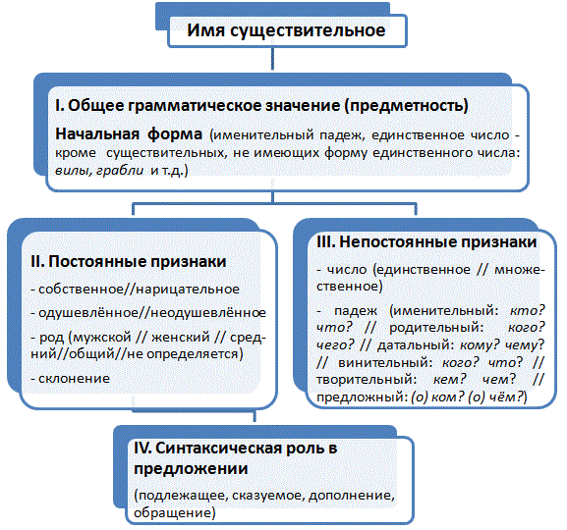

Упражнения

*Упражнение 1.
Прочитайте текст и выполните задания.
С давних времен людям, говорящим на разных языках, приходилось общаться друг с другом.
Собеседники могут говорить каждый на своем родном языке и частично понимать друг друга, если языки похожи. В славянских странах русского скорее всего как-то поймут, но в соседней Венгрии — уже нет: венгерский язык совершенно не похож на русский.
Часто бывает так, что двум собеседникам помогает понять друг друга третий — переводчик. Но, во-первых, на перевод уходит лишнее время, во-вторых, он не всегда возможен.
Нередко собеседники переходят на третий язык, не родной для них обоих. В современном мире это может быть абсолютно «ничей» язык эсперанто или латынь, но чаще говорят на языке, который для кого-то в мире родной. Обычно этот язык обладает б?льшим авторитетом, чем родные языки собеседников. Им может быть просто какой-нибудь распространенный язык. В современном мире языком международного общения нередко выступает английский язык.
(По материалам энциклопедии «Русский язык»)

- Выпишите из текста имена собственные.
- Приведите примеры одушевленных и неодушевленных существительных.
- Выпишите по 2-3 примера существительных 1, 2 и 3-го склонения. Определите их род.
- Есть ли в тексте разносклоняемые существительные? Выпишите их.
- Найдите в тексте несклоняемые существительные. Определите их род.
- Докажите, что слово русский в данном тексте используется в значении прилагательного и существительного. Приведите примеры.
- Найдите в тексте существительные, которые не изменяются по числам. Определите их род.
- Сделайте морфологический разбор указанных слов.

Упражнение 2.
Прочитайте текст. Запишите все существительные в нужной форме. Заполните таблицы примерами из текста.
Сильно одряхлел дедушка, а прежде был молодец ____________. Плохо он видел, плохо слышал; рука _______ и нога _________ дрожали у него от старость _____________: несет ложка ______________ ко рот ___________ – и суп расплескивает.
Не понравилось это сын_____ и невестка______________: перестали они отец_______ с собой за стол сажать, запрятали его за печь и стали кормить из глинянойчашка_________. Задрожали рука__________ устарик_________, чашка выпала и разбилась. Пуще прежнего разозлились сын и невестка: стали кормитьотец________ из старой деревянной миска__________.
У старикова сын был свой маленький сынок. Сидит раз мальчик на пол____________ и складывает что-то изщепочка__________________.
Что ты делаешь, дитятко? - спросила у него мать, вытираяпосуда ______________ полотенце _______________.
Коробочка ________________, - отвечает дитя, - вот как вы состаритесь с тятенька _________________, я буду вас из деревянной коробочка_______________ кормить.
Переглянулись отец с мать ___________________ и покраснели. Перестали с тех пора ________________ старик ______________________ за печь прятать, из деревянной миска __________ кормить.

Морфологические категории имен существительных
Склонение имен существительных
I склонение | II склонение | III склонение

Категория одушевленности-неодушевленности имен существительных

Одушевленные | Неодушевленные

Категория рода имен существительных

Мужской род | Женский род | Средний род

Тест по теме "Имя существительное"

1. В каком ряду все слова являются именами существительными?
А) растение, трое, возгорание, поле
Б) каре, тире, варьете, вместе
В) натрий, карий, алюминий, всякий
Г) манго, облако, древко, повидло

2. В каком ряду все существительные являются неодушевленными?
А) буйвол, воробей, зверь
Б) народ, труп, студенчество
В) робот, покойник, туз
Г) черт, эгоист, леший

3. В каком случае грамматические признаки существительных указаны правильно?
А) зрение — существительное, нарицательное, неодушевленное, среднего рода, 2-го склонения
Б) росток — существительное, нарицательное, одушевленное, мужского рода, 2-го склонения
В невежда — существительное, нарицательное, одушевленное, женского рода, 1-го склонения
Г) человек — существительное, нарицательное, одушевленное, общего рода, 2-го склонения

4. У какого из выделенных в предложении существительных неправильно определены грамматические признаки: Он рощи полюбил густые,уединенье, тишину, и ночь, и звезды, и луну?
А) рощи — существительное, нарицательное, неодушевленное, женского рода, 1-го склонения, употреблено в винительном падеже, во множественном числе
Б) уединенье — существительное, нарицательное, неодушевленное, среднего рода, 3-го склонения, употреблено в винительном падеже, в единственном числе
В) ночь — существительное, нарицательное, неодушевленное, женского рода, 3-го склонения, употреблено в винительном падеже, в единственном числе
Г) звезды — существительное, нарицательное, неодушевленное, женского рода, 1-го склонения, употреблено в винительном падеже, во множественном числе

5. У какого из выделенных существительных неправильно определены грамматические признаки:Интерес к психологии человека помог И. В. Репину стать выдающимся портретистом?
А) интерес — существительное, нарицательное, неодушевленное, мужского рода, 2-го склонения, употреблено в именительном падеже, в единственном числе, в предложении является подлежащим
Б) портретистом — существительное, нарицательное, одушевленное, мужского рода, 2-го склонения, употреблено в творительном падеже, в единственном числе, в предложении является дополнением
В) Репину — существительное, собственное, одушевленное, мужского рода, 2-го склонения, употреблено в дательном падеже, в единственном числе, в предложении является дополнением
Г) человека — существительное, нарицательное, одушевленное, мужского рода, 2-го склонения, употреблено в винительном падеже, в единственном числе, в предложении является дополнением

Раздел VII

"Имя прилагательное"
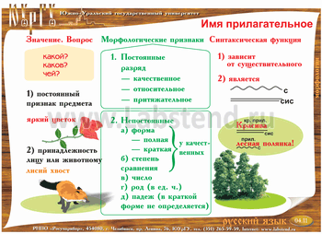
Упражнения

Упражнение 1.
Дополните предложения прилагательными.
1. Однажды зимой мы отправились в лес. В(…) бору было тихо. Все покрыто (…)снегом. В (…)воздухе носились (…) (…) пушинки. Ветви украсились (…)инеем. В этом (…) (…) наряде каждая ветка казалась (…).
2. Великолепен вид (…) леса. Все покрыто (…) снегом. (…) воздух тонок и жгуч. Снег опушил (…) деревья и кусты. По ним скользят (…) (…) лучи и обсыпают их (…) блеском. Но вот мороз начинает сдавать, и меркнет яркость (…) неба. (…) туча заволокла горизонт.

Упражнение 2.
Определитьт разряд прилагательного.
Заячий характер; голубой абажур; деревянный карниз; каменный предмет; великолепный характер; вчерашняя газета; медвежья берлога; волчий аппетит; грустный взгляд;опасное состязание; гусиная кормушка; золотое кольцо;прекрасный вечер; ненастная погода; чистое небо;любимый герой; талантливый художник; звонкий голос;зимнее утро; свежий снег.

Упражнение 3.
Выпишите из текста словосочетания "Существительное + прилагательное". Определите разряд прилагательных. выполните морфологический разбор трех прилагательных.
Овладей русской речью

Ты родной владеешь речью,
бойко говоришь.
Русский же язык неважно
знаешь, мой малыш!
Слушай потому поэта,
будь прилежен впредь,
Чтоб могучей русской речью
хорошо владеть.
Эта речь полна величья,
гордой простоты,
В ней прекрасных слов богатство,
сила красоты.
Скажем, к странам зарубежным
держишь морем путь,
Перед спутниками хочешь
знаньями блеснуть –
В разговорах или спорах
с другом иль врагом
Ты воспользуешься смело
русским языком!
Потому ты, школьник резвый,
будь прилежней впредь!
Ты обязан русской речью
хорошо владеть.
(И. Гришашвили)

*Упражнение 4.
Прочитайте текст и выполните задания.
Величайшее³ богатство народа — его язык! <...> Меткий и образный русский язык особенно богат пословицами. Их тысячи, десятки тысяч! Как на крыльях, они перелетают из века в век, от одного поколения к другому, и не видна³ та безграничная даль, куда устремляет свой полет эта крылатая мудрость...
Различны эпохи, породившие пословицы. Необозримо многообразие человеческих³ отношений, которые запечатлелись в чеканных народных изречениях и афоризмах. Из бездны времени дошли до нас в этих сгустках разума радость и страдания людские, смех и слезы, любовь и гнев, вера и безверие, правда и кривда, честность и обман, трудолюбие и лень, красота истин и уродство предрассудков. <...> Издание русских пословиц, собранных на протяжении нескольких десятилетий прошлого века диалектологом и писателем В. И. Далем, послужит великому и благородному делу изучения неисчерпаемых богатств нашей отечественной³ культуры, великого и могучего языка нашего. (По М. А. Шолохову)
- Найдите в тексте прилагательные, относящиеся к разным разрядам.
- Из первого абзаца выпишите словосочетания «прилаг. + сущ.», укажите род, число и падеж прилагательного.
- Найдите случаи использования прилагательного в роли определения и в роли сказуемого (определите тип сказуемого).
- Сделайте морфологический разбор указанных слов.

Тест по теме «Имя прилагательное»

1. Общее грамматическое значение прилагательного это:
А) действие
Б) признак предмета
В) признак признака
Г) признак действия

2. Морфологические признаки прилагательного это:
А) род, число
Б) род, число, падеж
В) род, число, лицо
Г) лицо, число

3. Синтаксические признаки прилагательного это:
А) определение, сказуемое
Б) определение, обстоятельство
В) определение, дополнение
Г) дополнение, обстьоятельство

4. В каком ряду все слова являются именами прилагательными?
А) могуч, первый, сильное, лисий
Б) беспощаден, выдуман, цветной, бела
В) нетерпеливый, должен, хаки, сытый
Г) одетый, несчастный, злой, высказан

5. Качественные прилагательные – это прилагательные, обозначающие ...
А) материал, из которого сделан предмет
Б) признак по его принадлежности
В) признаки, указывающие на различные качества предмета

6. Укажите относительные прилагательные.
А) молодой (человек), красивый (рисунок), белый (снег)
Б) деревянный (дом), лисий (хвост), мамин (шарф)
В) весеннее (утро), железный (гвоздь), спортивная (одежда)

7. Укажите притяжательные прилагательные.
А) весенняя (песня), зимнее (утро), добрый (мальчик)
Б) колючий (ёж), свежий (воздух), бежевый (цвет)
В) ослиные (уши), волчий (след), отцов (шарф)

8. В каком ряду все прилагательные качественные?
А) приморский поселок, зеленый шар, спортивная площадка
Б) изумрудная зелень, правильный ответ, сложный вопрос
В) плавательный бассейн, чистые руки, звонкий голос

9. В каком ряду все прилагательные относительные?
А) летняя ночь, березовый сок, оловянное кольцо
Б) утренняя почта, серебряный голос, папин шарф
В) малиновое варенье, малиновый берет, каменное лицо

10. В каком ряду все прилагательные притяжательные
А) волчий вой, заячий тулуп, лисья речь
Б) оленьи рога, рыбачий улов, бабушкин пирог
В) стиральная машина, мясной бульон, лисья нора

11. Найди прилагательные, укажи их род, выбери строку, в которой дан правильный ответ:
«Я снова здесь, в семье родной! Мой край задумчивый и нежный!»
А) родной (ж.р.), задумчивый (м.р.), нежный (м.р.)
Б) родной (ср.р.), задумчивый (м.р.), нежный (м.р.)
В) родной (м.р.), нежный (м.р.)

12. Найди прилагательные, укажи их род, выбери строку, в которой дан правильный ответ:
«Ранним утром я подошёл к величественной реке. От весенней воды тянуло свежестью.»
А) ранним (м.р.), величественной (ж.р.), весенней (ж.р.)
Б) ранним (ср.р.), величественной (ж.р.), весенней (ж.р.), свежестью (ж.р.)
В) ранним (ср.р.), величественной (ж.р.), весенней (ж.р.)

13. Найдите прилагательное в простой сравнительной степени.
А) самый быстрый
Б) красивейший
В) ярче
Г) более лёгкий

14. Укажите прилагательное в составной сравнительной степени.
А) менее сложный
Б) сложнее
В) сложнее всех
Г) наисложнейший

15. Найдите прилагательное в простой превосходной степени.
А) красивее
Б) спокойнейший
В) более громкий
Г) менее тяжёлый
16. Укажите прилагательное в составной превосходной степени.
А) глубже
Б) самый глубокий
В) более глубокий
Г) глубочайший
17. Укажите вариант без ошибки в образовании формы степени сравнения прилагательных.
А. острее, менее крутой, более выше
Б. длиньше, самый красивый, сладчайший
В. очень маленький, красивее, ниже всех
Г. дольше, лучше, наивкуснейший
18. Укажите вариант с ошибкой в образовании формы степени сравнения прилагательных.
А) самый веселый, меньше всех, более высокий
Б) моложе, более белее, твердейший
В) жарче всех, самый умный, тишайший
Г) чудеснейший, худший, громче всех

Раздел VIII

"Глагол"

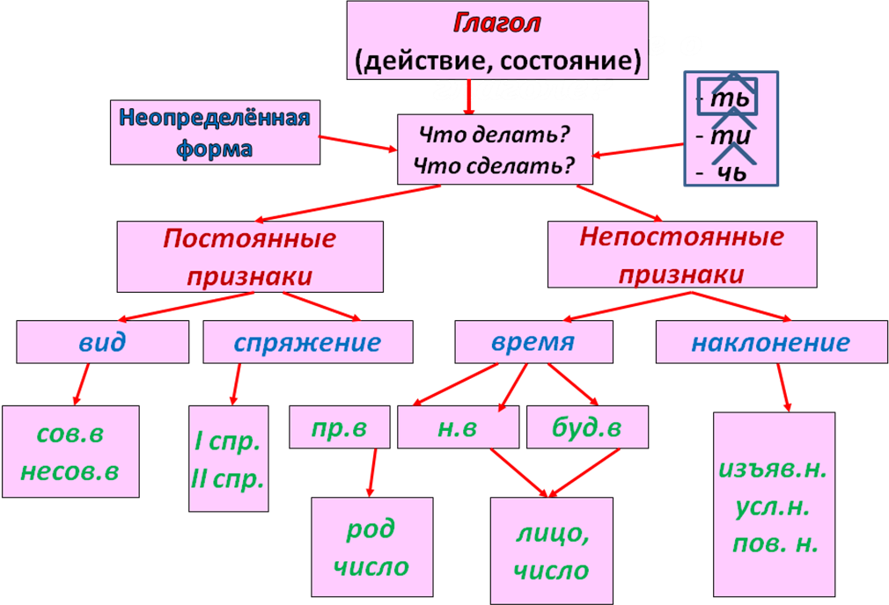
Упражнения

Упражнение 1.
Выпишите отдельными столбиками глаголы 1) неопределенной формы, 2) безличные, 3) возвратные, 4) переходные, 5) непереходные, 6) глаголы условного наклонения, 7) глаголы повелительного наклонения.

1. Тираны мира! Трепещите! А вы мужайтесь и внемлите, восстаньте, падшие рабы! (П.). 2. Крепни и славься в битвах веков, Красная Армия большевиков (М.). 3. Хотел бы очень сам я посудить, твое услышав пенье. (К.). 4. Приляг-ка, брат, и отдохни, да коли хочешь, так сосни (К-)-5. Что ежели, сестрица, при красоте такой и петь ты мастерица, ведь ты б у нас была царь-птица (К-). 6. Хочется подышать свежим воздухом. 7. Что-то нездоровится мне сегодня. 8. Быть бы нашим странникам под родною крышею, если б знать могли они, что творилось с Гришею(Н.). 9. ...Я русский бы выучил только за то, что им разговаривал Ленин (М.).

Упражнение 2.
Образуйте (и напишите) неопределенную форму и прошедшее время глаголов:

Ночую, кочую, гарцую, рассматриваю, показываю, чувствую, участвую, шествую, шефствую, командую, заведую, интересуюсь, присматриваюсь, агитирую, преследую, оканчиваю.

*Упражнение 3.
Прочитайте текст и выполните задания.
Я, вероятно, не сумею передать достаточно ярко и убедительно, как велико было мое изумление, когда я почувствовал³, что почти каждая книга как бы открывает передо мною окно в новый, неведомый мир, рассказывая мне о людях, чувствах, мыслях и отношениях, которые я не знал, не видел³...
Книги говорили³ мне о том, как велик и прекрасен человек в стремлении к лучшему, как много он может сделать на земле.
Я говорю всем: любите книгу, она облегчит вам жизнь, дружески поможет разобраться³ в пестрой и бурной путанице мыслей, чувств, событий, она научит³ вас уважать человека и самих себя, она окрыляет ум и сердце чувством любви к миру, к человеку... (По М. Горькому)

1. Найдите в тексте глаголы.
2. Выпишите примеры глаголов: а) совершенного и несовершенного вида; б) переходных и непереходных; в) возвратных и невозвратных.
3. Определите спряжение глаголов из последнего абзаца.
4. Какой глагол в данном тексте имеет формы разных времен? Как изменяются глаголы в настоящем, будущем и прошедшем времени?
5. Найдите глаголы в форме инфинитива. Определите их синтаксическую функцию. Каким членом предложения еще может быть инфинитив? Приведите свои примеры.
6. Произведите морфологический разбор указанных слов.

Тест по теме "Глагол"

1. В каком ряду все слова являются глаголами?
А) выписал, замерз, куплю, забыт
Б) построен, нарисовала, берег, сшит
В) одет, смел, съел, сходите
Г) выдержишь, дам, отбил, сотри

2. В каком ряду глаголы относятся к одному виду?
А) люблю, придумывал, работать, спел
Б) заснул, открылся, бегите, ищу
В) вспомню, покорми, прошелся, увижу
Г) вылез, зажмурился, подрабатывал, ем

3. В каком ряду все глаголы являются переходными?
А) лягу, помогу, уберу, сделаю
Б) учу, узнаем, принесите, сочиняю
В) встать, ползти, сплетничать, синеть
Г) танцуешь, смущаться, выбрать, несу

4. В каком предложении нет разноспрягаемого глагола?
А) По дороге зимней, скучной тройка борзая бежит.
Б) Многие книги дарят нам радостные минуты.
В) Он хочет научиться всему хорошему.
Г) Конь бежит — земля дрожит, из ноздрей дым валит.

5. В каком варианте грамматические признаки указаны правильно?
А) промолвила — глагол совершенного вида, в прошедшем времени, в 3-м лице
Б) искать — глагол несовершенного вида, переходный, возвратный
В) надеется — глагол непереходный, в 3-м лице, в единственном числе
Г) шуметь — глагол I спряжения, в неопределенной форме

6. У какого из выделенных глаголов неправильно определены грамматические признаки в предложении «Ипусть он кажется неблагодарным, пусть даже не чувствует ее любви, как воздуха, которым дышит, — ей ведь и не нужно награды иной, кроме сознания, что без нее не мог бы прожить ни дня»?
А) чувствует — глагол несовершенного вида, переходный, невозвратный, I спряжения, изъявительного наклонения, в настоящем времени, в 3-м лице, в единственном числе, в предложении является сказуемым
Б) дышит — глагол несовершенного вида, непереходный, невозвратный, II спряжения, изъявительного наклонения, в настоящем времени, в 3-м лице в единственном числе, в предложении является сказуемым
В) (не)мог бы — глагол несовершенного вида, непереходный, невозвратный, I спряжения, условного наклонения, в прошедшем времени, в единственном числе, в мужском роде, входит в состав сказуемого
Г) прожить — глагол совершенного вида, переходный, невозвратный, неизменяемая форма (инфинитив), входит в состав сказуемого

7. Глагол обозначает действия, протекающие различно. Какому наклонению соответствует каждое из указанных действий по характеру протекания?
1. Действие реально происходит во времени.
2. Действие возможно лишь при определённом условии.
3. Действие, к которому говорящий побуждает или запрещает его совершать.
А) Повелительное наклонение.
Б) Условное наклонение.
В) Изъявительное наклонение.

8. В каком предложении глагол повелительного наклонения?
А) Знаете ли вы украинскую ночь?
Б) О муза, расскажи торжественный поход
В) Петя проболел всю зиму.
Г) Уж воду бы таскал, коль нет в тебе уменья!

9. Определите форму наклонения у глаголов.
1. Вьюги да метели под февраль полетели.
2. Береги платье снову, а честь смолоду.
3. Кабы, знал, где упасть, так соломки бы подостлал.
А) повелительное наклонение.
Б) условное наклонение.
В) Изъявительное наклонение.

10. Определите время глаголов в предложениях.
1. Солнце жгло .
2. А вверху всё дышит, всё дивно, всё торжественно.
3. Завтра трубы затрубят, завтра громы загремят.
А) Настоящее время.
Б) Будущее время.
В) Прошедшее время.

11. Как связаны грамматические признаки глагола «время» и «вид»?
А) Глаголы совершенного и несовершенного вида имеют одинаковое количество форм времени: настоящее, прошедшее, будущее.
Б) Глаголы несовершенного вида имеют все три формы времени: настоящее, прошедшее и будущее.
В) Глаголы совершенного вида имеют две формы времени: будущее и прошедшее, а настоящее время у них отсутствует.

12. Определите время и вид глагола.
1. А теперь взглянем от России на запад.
2. На листву, как на чудо, я гляжу благодарного.
А) Настоящее время, несовершенный вид.
Б) Будущее время, совершенный вид.

Раздел IX

"Деепричастие"

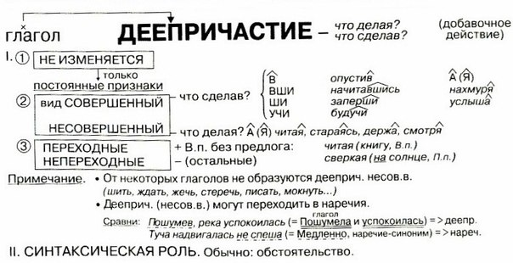
Упражнения

Упражнение 1.
Прочитайте текст и выполните задания.

Издалека увидели мы под сосенками в траве что-то желтое, словно насорено ярких осенних листьев. Но откуда взяться осенним листьям в начале июня? Пожалуй, это не листья, а грибы.

И точно — кругом огибая сосенку, словно взявшись за руки и водя хоровод вокруг нее, кружились маслята. Тот гриб наклонился на одну сторону, тот на другую, как в бесшабашной пляске, те низко присели, те, напротив, привскочили на цыпочки.

Маслята были вполовину чайного блюдца, желтые и светло-желтые, а не то чтобы темно-коричневые и с белой пленочкой с нижней стороны. Но, к нашему удивлению, все маслята оказались свежие, здоровые, совсем нетронутые червяком.
В. Солоухин

1) Какова тема и главная мысль текста?
2) Определите его стиль, докажите.
3) Какие типы речи характерны для текста?
4) Какой образ создает автор, описывая грибы?
5) Какие языковые средства помогают ему выполнить задачу?
6) Найдите предложение с деепричастием, запишите его.
7) Определите, какого вида деепричастие и как оно образовано.
8) Сделайте морфемный разбор деепричастия.

Упражнение 2.
Замените, где возможно, глаголы-сказуемые деепричастиями. Графически объясните знаки препинания. По вопросам определите вид деепричастия.

1) Герасим шел, не торопился, не отпускал Муму с веревки. 2) Море играло маленькими волнами, рождало их, украшало бахромой пены, сталкивало друг с другом. 3) Товарищи заметили его беспокойство и ушли. 4) Изредка порывы ветра приносили с собой сухие листья и бросали их в костер.

Упражнение 3.
От данных ниже глаголов образуйте деепричастия несовершенного вида, обозначьте суффиксы:
Замирать, чувствовать, безмолвствовать, наслаждаться, расстилаться.
С 2–3 деепричастиями составить и записать предложения.

Упражнение 4.
От данных ниже глаголов образуйте форму прошедшего времени и деепричастия совершенного вида. Обозначьте графически суффиксы глаголов и деепричастий.

Построить, услышать, завить, растаять.

*Упражнение 5.
Выпишите в два столбика деепричастия совершенного и несовершенного вида.

Это полезно знать.
Получив книгу в библиотеке, внимательно ознакомься с ней. Прочитав на титульном листе фамилию автора, постарайся запомнить, кто написал книгу. Читай внимательно, не «глотая» страниц, не пропуская рассуждений автора. Помни, что вникая в них, ты знакомишься со взглядами самого автора, с его отношением к героям.

Анализируя поведение героев, попытайся дать ему свою оценку. Подумай, правильно ли они поступают, совершая тот или иной поступок.

Закрывая последнюю страницу книги, поразмышляй, чем она тебя обогатила, какой оставила след в твоей душе.

Тест по теме "Деепричастие"

1. Найти предложения, в которых есть глагольная форма, обозначающая добавочное к основному действие.
А) Стаи птиц хлопают крыльями и поднимаются вверх.
Б) Приземлившись, он радостно осмотрелся вокруг.
В) Приземлившиеся парашютисты окружили товарища.
Г)Изогнув длинные шеи, птицы поднимаются вверх.

2. Найти предложения, в которых есть деепричастие.
А) Мама сидела, откинувшись в кресле.
Б) Я открыл окно и залюбовался видом.
В) Разложив игры, дети сели в кружок.
Г) Уставшая, она не хотела идти домой.

3. В каком ряду все слова являются деепричастиями?
А) расправь, выпав, пройдя, разговаривая;
Б) бегая, присмотревшись, забыв, глядя;
В) стремглав, выполнив, радуясь, укрыв;
Г) навзничь, объевшись, белая, двигая.

4. Сколько деепричастий в предложении?
Капитан стоит, втянув голову в плечи, держась за поручни, не двигаясь с места, словно остолбенев перед грозою, а до меня ему как будто нет никакого дела.
А) 2;
Б) 3;
В) 4;
Г) 5.

5. В каком варианте грамматические признаки деепричастия определены неправильно?
А) увидев — деепричастие совершенного вида, невозвратное;
Б) наткнувшись — деепричастие совершенного вида, возвратное;
В) вспоминая — деепричастие несовершенного вида, невозвратное;
Г) расставаясь — деепричастие несовершенного вида, невозвратное.

6. В каком варианте содержится ошибка в определении грамматических признаков выделенных слов?

Не держась за руль, откинувшись и скрестив на груди руки, он катил по шоссе и городу и поглядывал на столбы и провода, проверяя состояние сети.
А) не держась — деепричастие несовершенного вида, возвратное, входит в состав обособленного обстоятельства;
Б) откинувшись — деепричастие совершенного вида, невозвратное, входит в состав обособленного обстоятельства;
В) скрестив — деепричастие совершенного вида, невозвратное, входит в состав обособленного обстоятельства;
Г) проверяя — деепричастие несовершенного вида, невозвратное, входит в состав обособленного обстоятельства.

Раздел X

"Причастие"

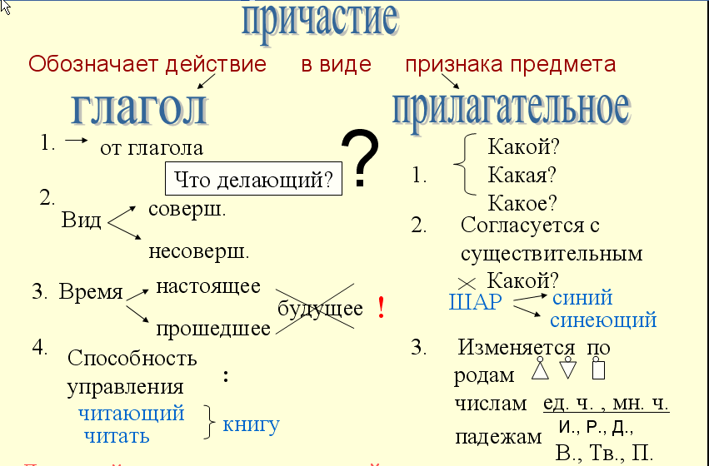
Упражнения

Упражнение 1.
Из текста выписать страдательные причастия прошедшего времени, выделить суффикс.

Мы вошли в лес, который был освещен лучами осеннего солнца. Расчищенная дорожка вела к неугомонному морю. Мы часто останавливались, пораженные яркой красотой необыкновенного леса. На пожелтевшей траве лежали опавшие листья. Березы как будто окутаны золотистой листвой, сверкавшей на солнце. Очень красивы клены, одетые в багряную листву. Часто мы видим позолоченные солнцем и осенью листья, тихо падающие на землю. Дорожки пустынны, но на них листья, печально шуршащие под ногами. Иногда попадется дача, окруженная деревянными выкрашенными масляной краской забором.

Упражнение 2.
Прочтите текст шуточного письма, которое было написано одним сказочным героем. Выпишите из текста краткие страдательные причастия, выделите суффикс и укажите глагол, от которого образовано данное причастие.

Живем очень хорошо. Дом всегда прибран, белье выстирано и выглажено. В комнате очень уютно: пол застелен ковром, шторы накрахмалены и обшиты оборочками, стены украшены картинами. Цветы вовремя политы и подкормлены.

Книги разложены по полочкам. Игрушки бывают разбросаны, но вечером они всегда собраны и спрятаны в специальные ящики.

Наши дети вымыты, обстираны, причесаны. Носики у них всегда вытерты, банты и шнурки завязаны. Девчонки наряжены и накрашены. Мальчишки одеты и обуты.

Упражнение 3.
Разделите данные словосочетания на 2 группы: отглагольные прилагательные, страдательные причастия. Вставьте Н/НН.

Жаре..ый картофель, поджаре..ая рыба, черче..ый мной график, кваше..ая капуста, выточе..ая игрушка, моче..ые яблоки, суше..ая на чердаке черемуха, реше..ая задача, вяле..ая рыба, топле..ое молоко.

Упражнение 4.
Спишите, расставляя знаки препинания. Обозначьте причастные обороты, составьте схемы предложений.

1) Наступает золотая осень приносящая дожди. 2) Река огибавшая берег уходила в горы. 3) Не закрытая тучей заря освещала окна.4) Мы опускаем руки в воду струящуюся между пальцев. 5) Замёрзшие за ночь цветы оживали.6) Листья кружащиеся в воздухе падают на землю.

Упражнение 5.
От данных глаголов образуйте и запишите все возможные формы причастий.

Накормить, насаждать, раскаяться, обидеть, оберегать, омывать, объявить, отчаяться, зависеть, увлекать.

*Упражнение 6.
Прочитайте текст и выполните задания.

Из всех слов могучего и первородного русского языка, полногласного, кроткого и грозного, бросающего³ звуки взрывным водопадом, журчащего неуловимым ручейком, исполненного говоров дремучего леса, шуршащего степными ковылями, поющего ветром, что носится и мечется и уманивает сердце далеко за степь, пресветло сияющего серебряными разливами полноводных рек, втекающих в синее море, — из всех несосчитанных самоцветов этой неисчерпаемой³ сокровищницы языка живого, сотворенного³ и, однако же, без устали творящего³, больше всего я люблю слово — воля. Так было в детстве, так и теперь. Это слово — самое дорогое и всеобъемлющее. (К. Бальмонт).

1. Найдите в тексте причастия.
2. Определите их разряд (действительные и страдательные) и время.
3. Назовите глаголы, от которых они образованы. Установите, с помощью каких суффиксов образованы причастия.
4. Определите синтаксическую функцию причастий в тексте. Придумайте предложения, в которых причастия выступают в роли сказуемых.
5. Сделайте морфологический разбор указанных слов.

Тест по теме "Причастие"

1. В каком ряду все слова являются причастиями?
А) перевернув, посидев, невпопад, раскидистый
Б) перепрыгнувший, решаемый, вынув, несчастный
В) гонимый, затемнена, нагретая, назначено
Г) разделенный, держащий, расставаясь, увлекая

2. Сколько причастий в двух приведенных предложениях?
Это были опаленные летним солнцем, утомленные тяжелым трудом люди. Руки их были исцарапаны, ноги испачканы землей.
А) 2
Б) 3
В) 4
Г) 5

3. В каком варианте форма причастия образована от глагола неправильно?
А) закрутить — закрутивший
Б) решать — решенный
В) возвращаться — возвращающийся
Г) изучать — изучавший

4. В каком варианте грамматические признаки причастия определены неправильно?
А) убранный — страдательное причастие совершенного вида, прошедшего времени
Б) бегущий — действительное причастие несовершенного вида, настоящего времени
В) принятый — страдательное причастие совершенного вида, настоящего времени
Г) слышавший — действительное причастие несовершенного вида, прошедшего времени.

5. В каком варианте содержится ошибка в определении грамматических признаков выделенных в предложении слов?
В облике этой улицы угадываются старинные черты: кое-где сохранившиеся двухэтажные и даже одноэтажные дома с мезонинами; пустырь на местеснесенного дома и открытый двор без заборов и ворот, сразросшимися густо тополями и кленами, из-за которых виднеется обшитое желтыми досками двухэтажное здание, служившее в старину подсобным помещением, а впоследствии приспособленное под жилье.
А) сохранившиеся — причастие, действительное, прошедшего времени, совершенного вида, возвратное, полное, в форме именительного падежа, множественного числа, в предложении является определением;
Б) снесенного — причастие, страдательное, прошедшего времени, совершенного вида, невозвратное, полное, в форме мужского рода, родительного падежа, единственного числа, в предложении является определением;
В) разросшимися — причастие, действительное, прошедшего времени, совершенного вида, возвратное, полное, в форме творительного падежа, множественного числа, в предложении является определением;
Г) обшитое — причастие, страдательное, настоящего времени, совершенного вида, невозвратное, полное, в форме среднего рода, именительного падежа, единственного числа, в предложении является определением.

Раздел ХI

«Правописание причастий и деепричастий»

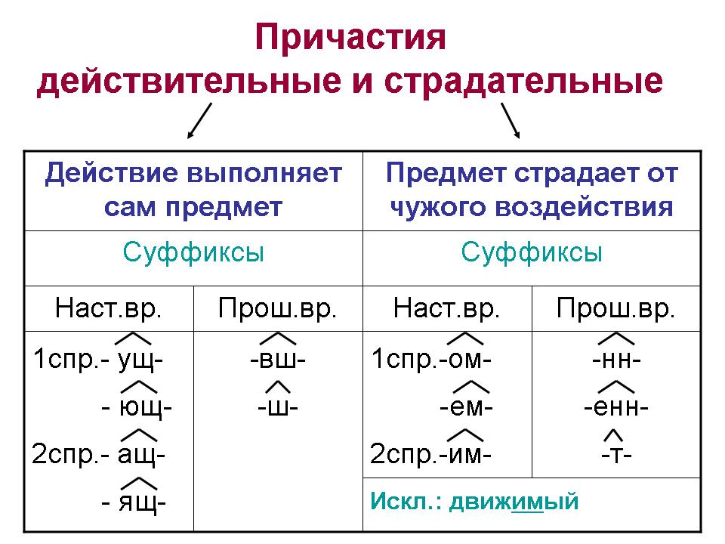

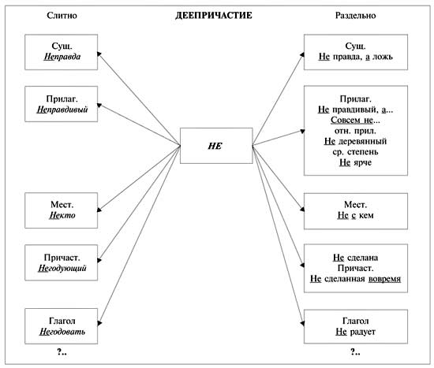

Упражнения

Упражнение 1.
Вставьте пропущенные буквы. Объясните правописание суффиксов: а) действительных причастий настоящего времени; б) страдательных причастий настоящего времени.
а) Тяжело дыш...щий человек, бор...щийся с ленью, слыш...щийся издалека звук, стел...щийся туман, завис...щие от него обстоятельства, мел...щий муку агрегат, стро...щееся здание, кле...щий коробку мальчик, ре...щие знамена, запреща...щая директива, сража...щиеся воины, хлопоч...щая у плиты хозяйка, леч...щий врач, дорогосто...щие товары, готов...щийся к занятиям студент, знач...щееся в фондах количество книг, логично мысл...щий ученик;
б) разыскива...мый раритет, трудновоспиту...мый подросток, доказыва...мое обвинение, составля...мый документ, занима...мая должность, независ...мая комиссия, обвиня...мый в угоне машины, слыш...мый соседом, вид...мое затмение, всеми уважа...мый человек, рекоменду...мая литература, отправля...мые письма, не облага...мые налогом услуги.

Упражнение 2.
Перепишите, вставляя пропущенные буквы в суффиксах причастий.
1) Вслушайтесь в дальний рокоч...щий шум. (Л. Толстой) 2) Кое-где в ложбинах еще видны остатки та...щего снега. (Л. Толстой) 3) Вы смотрите на полосатые громады кораблей, близко и далеко расположенных по бухте, и на черные небольшие точки шлюпок, движ...щихся по блестящей лазури, и на красивые строения города, окрашенные розовыми лучами утреннего солнца, видне...щиеся на той стороне, и на далекий неприятельский флот, маяч...щий на хрустальном горизонте моря, и на пен...щиеся струи, в которых прыгают соляные пузырьки, поднима...мые веслами. (Л. Толстой) 4) Вдруг странный, едва слыш...мый звук привлек наше внимание. (Л. Толстой) 5) Я заметил особый вид можжевельника, стел...щегося по земле длинными плетями. (В. Арсеньев)

Упражнение 3.
Перепишите, вставьте пропущенные буквы.
1) Тесто хорошо замеш...но. Сосед оказался замеш...н в неприятную историю. 2) Окопы были обстрел...ны неприятелем. Подстрел...ые браконьерами утки все же спрятались в тростнике. 3) Стены комнаты были обкле...ны веселыми обоями. 4) Потер...ая книга случайно нашлась. 5) Замеч...ые вовремя недостатки удалось легко исправить. 6) На засе...ых ранней весной полях дружно появились первые всходы. 7) Работа была оконч...на своевреенно.

Упражнение 4.
Вместо точек поставьте нужные буквы в суффиксах причастий.
Кле...щие игрушки дети, купл...ная книга, гон...щий табун лошадей пастух, стел...щийся плющ, бор...щийся со стихией человек, разгруж...ная баржа, пристрел...ное ружье, нетопл...ная печь, посаж...ное дерево, вял...ная рыба, брезж...щий рассвет, развеш...ные сети, завеш...ная коврами квартира, колебл...мые ветром травы, замеш...ное тесто, застро...ные домами окраины, выслуш...ное замечание, намасл...ные блины, мел...щая кофе машинка, леч...щий врач, пыш...щий здоровьем человек, удосто...ный награды фронтовик, высуш...ное белье, реж...щий предмет, приемл...мое решение.

Упражнение 5.
Перепишите, вставляя пропущенные буквы в суффиксах причастий.
1. Печорин — человек решительный, алч...щий тревог и битв (Бел.). 2. Кое-где видны остатки та...щего снега. 3. Троекуров мало заботился о выигрыше зате...ного им дела (П.). 4. Калиныч провел нас в избушку, увеш...ную пучками сухих душистых трав (Тург.). 5. Падение большого подрубл...ного дерева изумило меня. 6. Мы шли по вымощ...ной серыми камнями мостовой, усе...ной желтой листвой. 7. Дед Щукарь, стремительно увлека...мый в сени, так и не успел кончить фразы (Шол.). 8. Под цвет...ей вишней стояла широкая скамья. 9. Ключ бил из расселины берега, превративш...ся в небольшой овраг. 10. Картины, пис...ные масляными красками, были особенно привлекательны. 11. Слабо льющийся свет звезд отражался в посеребр...ной глади озера. 12. Стро...щиеся дома имели улучш...ную планировку. 13. Завис...щие от нас обстоятельства меняли планы. 14. На полях работали студенты, пол...щие сорняки. 15. Мы увидели редкое явление — маш...щую крыльями мельницу. 16. Нежно розовели окраш...ные розовыми лучами утреннего солнца макушки вишневых деревьев.

Упражнение 5.
От данных глаголов образуйте действительные и, где возможно, страдательные причастия настоящего времени, объясните правописание суффиксов -ущ- (-ющ-), -ащ- (-ящ-) и -ем- (-ом-), -им-.
Брызгать, бороться, веять, виться, гнать, гонять, думать, жалеть, желать, искать, клокотать, клеить, мычать, нежиться, ненавидеть, плясать, приватизировать, реять, руководить, сеять, солить, хвалить.

Упражнение 6.
Спишите, образуя от глаголов в скобках причастия настоящего времени.
1. Через некоторое время его можно было видеть (подъезжать) к крепости Антония, расположенной на севере и в непосредственной близости от великого храма (Булг.). 2. Бледная и (скучать) гражданка в белых носочках и белом же беретике с хвостиком сидела на венском стуле у входа на веранду с угла... (Булг.). 3. Никита молча вылез из саней и, придерживая свой халат, то (липнуть) к нему по ветру, то (отворачиваться) и (слезать) с него, пошел лазить по снегу; пошел в одну сторону, пошел в другую (Л. Т.) 4. Пьесы Гоголя - это поэзия в действии, а под поэзией я понимаю тайны иррационального, (познавать) при помощи рациональной речи (Наб.). 5. Рано утром, когда в дачном поселке все еще спали, на берег моря вышел человек с (седеть) висками, с глубокими, но (сиять), как у ребенка, глазами (Биан.). 6. Уютно в комнате, (увешать) коврами и (обставить) книгами.

Упражнение 7.
От данных глаголов образуйте причастия прошедшего времени с суффиксами -вш- (-ш-), -ий-, -енн-, -т-. Объясните правописание этих суффиксов.
Влить, выздороветь, вымотать, допеть, задержать, замесить, замешать, застрелить, молотить, обвенчать, обвешать, обессилеть, обессилить, обвеять, приклеить, расстрелять, смочить, ускорить, утратить.

*Упражнение 8.
Перепишите предложения, вставляя пропущенные буквы. Укажите в скобках глагол, от которого образовано причастие. Обозначьте суффиксы причастий и объясните их правописание.
1. Разорв...нной каймой неясного тумана обрывки прошлых лет встают передо мной (П. Герм.). 2. Когда в приемную знаменитой психиатрической клиники, недавно отстро...нной под Москвой на берегу реки, вышел человек с острой бородкой и облач...нный в белый халат, была половина второго ночи... Тут же находился и крайне взволнованный поэт Рюхин (Булг.). 3. За повозкой осужденных двигались другие, нагруженные свежеотес...иными столбами с перекладинами, веревками, лопатами и топорами (Булг.). 4. Маргарита летела по-прежнему медленно в пустынной и неизвестной местности, над холмами, усе...иными редкими валунами, лежащими меж отдельных громадных сосен (Булг.). 5. В серой пелене, убега...шей на восток, появились синие окна (Булг.). 6. А наконец зазвучал и заглуш...нный доселе фонтан. 7. На выгор...вших обоях остались яркие квадраты от снятых гравюр и фотографий (Наг.). 8. Нависший с края кучи сугроб, растревож...нный падением Никиты, насыпался на него и засыпал ему снегу за шиворот... (Л. Т.).

Упражнение 9.
Вставьте пропущенные буквы и укажите, от каких глаголов образованы следующие причастия.
Колышущаяся степь, зыбл...щаяся поверхность моря, стел...щийся плющ, кле...щие игрушки дети, дремл...щий ребенок, бор...щийся со стихией рыбак, гон...щий тучи ветер, колебл.-.щийся ковыль;
оправдываемый, оправдыв...вший, разгружавшийся, разгруж...ный, леле...вший, пристрел...ное ружье, пристрел...ный хищник, выпар...ный, испещр...ый, брош...ный, осме...ный;
вял...ная на солнце рыба, обиж...ный брат, купл...ная книга, посаж...ная береза, нетопл...ная печь, осмол...ная лодка, разбавл...ный настой трав, насто...ный на смородине чай.

*Упражнение 10.
Учитывая, что только переходные глаголы имеют страдательные причастия, а глаголы совершённого вида не имеют причастий настоящего времени, определите, сколько причастных форм имеют следующие глаголы.
Образец: читать - переходный глагол, следовательно, имеет действительные и страдательные причастия; несовершенного вида, следовательно, имеет причастия настоящего и прошедшего времени; итого - четыре формы причастий: читающий, читаемый, читавший, читанный.
Беседовать, командовать, горевать, потчевать, допытываться, задержать, навьючить, настаивать, подытожить, разведать, провалиться, изучить, отвечать, захвалить.

Упражнение 11.
Допишите окончания причастий.
1. Девушка жадно вдыхала чистый вечерний воздух, густо настоянн... запахами подсыхающ... трав (Б.Пол.). 2. В темной пучине колеблющ...ся светом отражаются яркие звезды. Мягкий синеватый отблеск озаряет необъятную водную гладь, подернувш...ся льдистым слоем, и над застывш... морем неподвижно повисла безмолвная тишина (Сераф.). 3. Простерши руку в вышине, за ним несется Всадник Медный на звонко скачущ... коне (П.). 4. Над зыблющ...ся поверхностью моря качались чайки. 5. Мать держала на руках дремлющ... ребенка. 6. В серой пелене, убегавш... на восток, появились синие окна (Булг.). 7. С быстро уносящ...ся вдаль сайгаками бежали и волки. 8. Из заросш... дикого леса тянуло свежестью.

*Упражнение 12.
Перепишите, добавляя окончания причастий, укажите их падежную форму.
1. Левой рукой Зевс опирался на жезл, украшен... фигурой священного орла (Дом.). 2. Ноги Зевса, одет... в сандалии, покоились на скамеечке, поддерживаем... по краям золотыми львами (Дом.). 3. Впереди лавок, на площади, вдоль широкого тротуара стояли переносные палатки и толпились торговцы с корзинами и мешками, наполнен... разнообразными продуктами. 4. Старый Берестов внутренне жалел о потерян... труде и времени на столь бесполезные прихоти, но молчал из вежливости (П.). 5. Нижняя часть, состоящ... из двадцати трех широких ступеней, являлась торжественной, парадной лестницей, ведущ... со всех четырех сторон к храму (Дом). 6. Бабушка отняла измучен... птицу и стала упрекать кота,.. (М. Г.). 7. Я видел, как приходили крестьянки с ведрами, оттыкали деревянный гвоздь, находивш...ся в конце колоды, подставляли ведро на большие каменные плиты под струю воды (Арс.). 8. Прямо перед ними были большие ворота, украшен... огромными изумрудами, сверкавш... так ярко, что они ослепляли даже нарисован... глаза Страшилы (Волк.). 9. Двор, некогда украшенн... тремя правильными цветниками, меж коими шла широкая дорога, тщательно выметаем..., обращен был в некошеный луг, на котором паслась опутаны... лошадь (П.). 10. Но лошадь, доскакав до оврага, прежде ею не замечены..., вдруг кинулась в сторону, и Муромский не усидел (П.). И. Говорили, что однажды он [ворон] утащил из дамской сумочки деньги, а в другой раз в обеденный перерыв расшвырял и похитил документы какой-то комиссии, приезжавш... для ревизии (С.-Мик.).

Упражнение 13.
Допишите суффиксы деепричастий.
1. Скрести… могучие руки, главу опуст… на грудь, идет и к рулю он садится и быстро пускается в путь (Л.). 2. Чувств… близкий конец скитаний, Алексей пополз, не жал… сил, не отдых… (Б.Пол.). 3. Тимохин испуганно и недоумев… смотрел на своего командира (Л.Т.). 4. И старый Бульба мало-помалу горячился, горячился, наконец рассердился совсем, встал из-за стола и, приосани…, топнул ногою (Г.). 5. Старик и девушка прошли несколько улиц, не встрет… ни души (Б.Пол.). 6. Вдоль дороги полыхали костры. Бойцы, согре…, приплясывали вокруг них (О.Гонч.). 7. Красиво черн… в нежной зелени еще низких яровых хлебов, гуляли грачи (Тург.). 8. Дождь барабанил по крыше, точно серд… и негод… 9. Сня… голову, по волосам не плачут (Посл.).

Упражнение 14.
Прочитайте, укажите ошибки в построении предложений с деепричастиями. Перепишите в исправленном виде.
1. Дойдя до реки, усталость овладела нами, 2. Тщательно прицелившись, фазан был убит охотником. 3. Плывя в лодке, множество птиц виднелось по берегам реки. 4. Подъезжая к станции, в вагоне стало шумно. 5. Прочитав пьесу, передо мной встали образы персонажей. 6. Когда, читая поэму «М?ртвые души», сталкиваешься с образом Плюшкина, у тебя появляется отвращение. 7. Набирая скорость, в окно было видно мелькание телеграфных столбов. 8. Его охватило волнение, получив письмо от родителей.

Упражнение 15
От данных глаголов образуйте деепричастия несовершенного вида и составьте с ними предложения. Укажите глаголы, от которых таких деепричастий образовать нельзя.
Прикасаться, кричать, бежать, развивать, завидовать, встречать, тормозить, беречь, заглядывать, бить, быть, признавать, визжать, писать, оставаться, роптать, стрекотать, м?рзнуть, волноваться.

Раздел XII

«Правописание наречий»

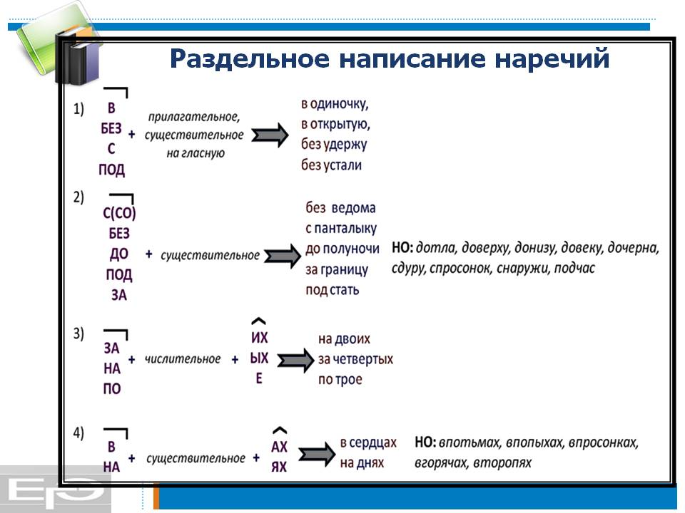
Упражнения

Упражнение 1.
Вставьте пропущенные буквы и объясните их правописание.
Шагнуть влев..., справ... обгоняет грузовик, уйти засветл..., задолг... до приказа, добраться затемн..., вытереть досух..., изредк... интересоваться, начать занов..., засидеться допоздн..., вылизать дочист..., наскор... перекусить, надолг... запомнить.

*Упражнение 2.
Спишите, вставляя пропущенные буквы. Объясните правописание суффиксов -о, -а в наречиях.
1. Окна вагона часто были наглух... залеплены снегом (Гайд.). 2. На выходе из села открылись направ... и налев... чудесные виды (Сол.). 3. Мать тотчас же отняла у них Гека, потому что испугалась, как бы сгоряч... его не стукнули о деревянный потолок (Гайд.). 4. И справ..., и слев... низина клубилась туманом (Наг.). 5. Такой привилегией он пользовался издавн..., вероятно, как больничный старожил (Ч.). 6. У Кати для раздумья времени было досыт... (А. Т.). 7. Медведь взревел и замертв... упал (Крыл.). 8. Я занов... переписал рассказ (Пауст.). 9. Изредк... с пустынной станции доносились гудки единственного маневрового паровоза (Пауст.). 10. Шацкий сначал... дичился меня, потом привык и начал разговаривать (Пауст.). 11. Я с жаром предавался охоте и почти всегда возвращался рано или по крайней мере засветл... (П.). 12. Он мычал и бил всех наотмашь направ... и налев... (Пауст.). 13. Лошадь все воротила вправ..., и потому Василий Андреевич все время сворачивал ее влев... (Л. Т.). 14. Я спокойно шел, спуская Жульку бегать перед собой справ... налев... и обратн..., слев... направ... (Пришв.). 15. Через два часа наступление возобновилось сызнов... (Ш.). 16. Обыкновенно свой маршрут я никогда не затягивал до сумерек и останавливался на бивак так, чтобы засветл... можно было поставить палатки и заготовить дрова на ночь (Арс.). 17. Я еду и от нечего делать читаю вывески справ... налев... (Ч.).

Упражнение 3.
Допишите наречия.
Запрост..., досыт..., начист..., набел..., затемн..., насух..., искос..., надолг..., дотемн..., намертв..., изредк..., воедин..., сызнов..., добел..., докрасн..., сдур..., сгоряч..., направ..., слев... Степь выжидающ... молчала. В палисаднике стало свеж... и пахуч.... Горяч... билось сердце. Докладчик говорил слишком общ.... Угрожающ... надвигалась огромная лохматая туча. Ослепляющ... сияло солнце. Учиться блестящ.... Войскам становится невмоч.... Двери открыты настеж.... Он ушел проч.... Уснули далеко за полноч....

Упражнение 4.
В соответствии с правилом написания наречий, оканчивающихся на шипяшую, запишите следующие словосочетания.
Удалиться проч..., ударить наотмаш..., выйти замуж..., отворить окно настеж..., пуститься вскач..., ждать невтерпеж..., сплош... зарасти сорняками, упасть навзнич...

Упражнение 5.
Перепишите, вставляя, где необходимо, пропущенные буквы.
1. Настеж... ворота тяжелые (Бл.). 2. Уж... сколько раз твердили миру, что лесть гнусна, вредна, да только все не впрок (Крыл.). 3. Ты напроч... уходишь, чужая (Нар.). 4. Под гору вскач..., а как на гору - хоть плачь (Посл.). 5. Офицер ударил Остапа наотмаш... хлыстом поперек лица (Пауст.). 6. До горизонта, до самого края, сизая, серо-зеленая, сплош... ходит, крутыми валами играя, июньская рожь (В. Бок.). 7. Какой-то зверь одним прыжком из чащи выскочил и лег, играя, навзнич... на песок (Л.). 8. Мы шли дорогой, сплош... покрытой бурыми прошлогодними листьями (Купр.). 9. Как ни часто приходилось молодице невтерпеж..., под косой трава валилась, под серпом горела рожь (Н.).

Упражнение 6.
Выберите правильный вариант написания наречия.
1) Все равно (не-ни)куда спешить. 2) Он (не-ни)сколько не был похож на мать. 3) (Не-ни)откуда было ждать помощи. 4) Вам (не-ни)зачем рисковать. 5) В молодости ему было все (не-ни)почем. 6) Друзья (не-ни)мало не сомневались в успехе.

Упражнение 7.
Спишите, вставляя пропущенные буквы и раскрывая скобки.
1. Братья (н...)сколько не сомневались, что отец не будет шутить и сдержит свое слово (М.-С.). 2. Думать было (н...)когда, уходить (н...)куда (Б. П.). 3. Он (н...)где не мог найти работы (Пауст.). 4. До этого случая Шамет слышал много солдатского вранья, но сам (н...)когда не врал (Пауст.). 5. Только казакам (н...)(от)куда взяться (Сер.). 6. (Н.-.)сколько раз я замечал сверху, из сада, Анфису на берегу Быстрой Сосны (Пауст.). 7. Местность кругом была ровная, прятаться было (н...)где (Б. П.). 8. В Головлеве он (н...)(от)куда не встречал не только прямого отпора, но и даже малейшего косвенного ограничения (С.-Щ.). 9. Честно говоря, детские и юношеские годы (н...)когда не обходятся без экзотики (Пауст.). 10. Где (н...)когда все было пусто, голо, теперь младая роща разрослась (Н.).

Упражнение 8.
Спишите, раскрывая скобки и вставляя пропущенные буквы. Укажите, к какой части речи относятся выделенные слова.
Им всегда (н...)когда, (н...)куда пойти, (н...)зачем беспокоиться, (н...)куда не выходить, (н...)где остановиться, (н...)где не задерживаться, (н...)как не мог прийти, (н...)сколько не обидеться, (н...)о чем не спорить, (н...)чуть не огорчиться, (н...) (от)куда ждать помощи, (н...)(от)куда не ждать вестей, (н...)чему не радоваться.

Упражнение 9.
Раскройте скобки, используя одну из частиц.
1. По окончании школы сын объявил родителям, что (ни, не)куда из деревни не уедет и уезжать ему (ни, не)куда и (не, ни)зачем.2. (Ни, не)откуда не доносилось ни звука. 3. Здесь (ни, не)когда жил старый граф. 4. Путникам (ни, не) где было переночевать. 5. Он (ни, не) откуда не мог получить помощи. 6. Мальчик с полдороги вернулся домой, хотя ему (ни, не)зачем было возвращаться. 7. Волк, евши, (ни, не)когда костей не разбирает. 8. Вот этого я (ни, не)как не понимаю. 9. Отступать (ни, не)куда. 10. Там (ни, не)когда гулял и я (П.). 11. Все было тихо, огней (ни, не)где не было видно.

Упражнение 10.
Спишите предложения, раскрыв скобки.
1. Недоразумения часто бывают (от)того, что люди не понимают друг друга. 2. Он умеет находить смешные стороны в людях и любит (по)этому поводу острить. 3. Местоимения с предлогами и местоименные наречия созвучны по произношению, (по)этому очень важно их различать. 4. Туристы решили остановиться на ночлег (за)тем лесом. 5. (От)того леса до ближайшей деревни километров двадцать. 6. Сначала мы разобьем палатки, приготовим дрова, а(за)тем на костре будем готовить ужин. 7. (По)чему ты готовишься к экзамену: по учебнику или по конспекту? 8. (От)чего ты мало читаешь? 9. (От)чего бы ты скорее отказался: от туристического похода или от отдыха на берегу моря? 10. (По)чему ты так решил? 11. И (за)чем было судьбе кинуть меня в мирный круг честных контрабандистов? (Л.). 12. Скажика мне, красавица, (от)чего я видел тебя сегодня на кровле? (Л.). 13. Вдруг едва приметная улыбка пробежала по тонким губам его, и, не знаю (от)чего, она произвела на меня самое неприятное впечатление (Л.).

Упражнение 11.
Перепишите и раскройте скобки.
(В)дали виден лес — (в)дали голубой скрылся пароход; (в)высь поднимается дым — (в)высь небесную взлетел голубь; (в)век не забыть мне друга — (в)век электроники; (в)накидку носит пальто — (в)накидку из парчи одета; (во)время прийти — (во)время летнего отпуска; (к)верху поднять голову — (к)верху палатки прикрепить флажок; (на)лицо были ошибки — (на)лицо упала прядь волос; (на)завтра будет веселье — (на)завтра перенести совещание; (на)верх подняться — (на)верх горы взобраться.

*Упражнение 12.
Перепишите, раскрывая скобки.
В тайге темнеет быстро. И несмотря на то, что мы это знали, все-таки темнота застала нас (в)расплох. Раздвигая тяжелые колючие ветви и нащупывая ногой следующую кочку, мы (мало)помалу продвигались (в)перед. Было совершенно темно, но, как ни странно, от прожорливых комаров и мошек спасения не было так же, как и днем.
Целый день мы шли (в)низ по течению реки, но река исчезла в темноте, где(то) (с)лева, и нам приходилось идти (на)угад. К счастью, до ближайшей охотничьей избушки оставалось, (по)видимому, недалеко. И действительно, когда мы (по)одиночке перешли по узкой жердочке, брошенной через топкий лесной ручей, и поднялись в гору, мы оказались перед избушкой. Не теряя ни минуты и в душе радуясь, что расчет наш оправдался и мы (в)пору добрались до места, мы без устали рубили хвою, пилили ножовкой небольшие ветки и клали их (крест)накрест. Товарищ мой уже не смотрит (ис)подлобья и даже начинает читать стихи, которые учил когда(то) (на)память.
С тихим шорохом ветер раскачивает вершины старых кедров, как будто предвещая (на)завтра дождь и где(то) (в)дали кричит какая (то) ночная птица.

Упражнение 13.
Выделенные слова и словосочетания замените наречиями с приставкой по-. Составьте с некоторыми из них предложения.
Образец: жить как прежде - жить по-прежнему.
Сделать иначе; разделить на всех одинаково; поступить со знанием дела; простить как друга; светить как летом; вести хозяйство как крестьянин; дружить искренне; говорить на немецком языке; занятие, видимо, не состоится; поступить как товарищ; одеваться на французский манер.

Упражнение 14.
Перепишите, раскрывая скобки. Объясните правописание наречий.
1. Зной был нестерпим (по) прежнему (Т.). 2. Все замерли в ожидании, что (вот) вот выскочит заяц (Пришв.). 3. [Плыла] очень пестро (по) египетски раскрашенная нильская барка (Леск.). 4. Однако ж мы как (то) понимали друг друга (Ланч.). 5. Зеленоватая волна скользила мимо, (чуть) чуть вспухая и урча (Т.). 6. У Якова других родных не было, мать его (данным) давно умерла (Т.). 7. Он обладал чудовищной силой, с ножом ходил на медведя (один) (на) один (Гил.). 8. В лесу этом всякого зверя (видимо) (не) видимо (Пришв.). 9. Завязав лапти (крест) (на) крест, он поднес сургуч к огню (Фед.). 10. Эти слова я (перво) (на) перво разучу (Ш.). 11. Там, говорят, (тьма) тьмущая людей и машин (Закр.). 12. (Только) только я взялся за ручку двери, раздался выстрел (Пришв.). 13. По ясному небу (едва) едва неслись высокие и редкие облака (Т.). 14. Бабы взялись за оглобли, мужики принажали сзади, и так (мало) (по) малу поставили воз на дорогу (Пришв.). 15. В это время в лесу (только) только начинается красивая борьба за свет (Пришв.). 16. Когда в комнате (мало) мальски согрелось, я записал свои наблюдения зимы (Пришв.). 17. Вот и певчий дрозд - поет как хорошо, но поет (один) одинешенек (Пришв).

Упражнение 15.
Перепишите, раскрывая скобки. Объясните правописание наречий.
1. Я требовал, (во) первых, комнату, где бы мог раздеться, (во) вторых, стакан вина, (в) третьих, обоза для моего провожатого (П.). 2. Мы все учились (по) немногу чему-нибудь и как-нибудь (П.). 3. Ты (по) пусту повредил бы ей и себе (Гонч.). 4. Откинув циновку, гляжу я вперед - (по) прежнему вьюга крутится (П.). 5. Сначала он ехал какой-то неизвестной дорогой, а потом покатил (по) прежнему пути. 6. Дуняша слушала, приоткрыв (по) детски рот (М.Г). 1. В городе было не (по) праздничному тихо (М. Г.). 8. Дома в Москве уже все было (по) зимнему; топили печи... (Ч.). 9. (По) видимому, своим словам пастух придавал немало значения (Ч.). 10. «Старички» ходили (по) двое и (по)трое в зале, заломив истрепанные кепи на затылок (Купр.). 11. Все дела совершались (по) домашнему, (по)соседски... (Купр.). 12. Дни еще только (по) весеннему ласковы... (Купр.). 13. На такой плешине, (по)моему, и должен был находиться бекас (Пришв.). 14. Долго (по) пустому ходили охотники и расстреляли весь свой задор (Пришв.). 15. Сначала все было (по) прежнему тихо (Кор.). 16. Одет он был (по) дачному: без воротничка, полотняные туфли (Эр.).

Упражнение 16.
Спишите, раскрывая скобки. Объясните слитное, раздельное и дефисное написание наречий.
(Чуть)чуть, (как)никак, (худо)бедно, крест (на)крест, точь (в)точь, бок (о)бок, (в)третьих, (по)дружески, (по)нашему, (по)латыни, (взад)вперед, (крепко)накрепко, (мало)помалу, жить (по)новому, идти (по)тихоньку, упасть навзнич..., ударить наотмаш..., дожидаться было невтерпеж..., подойти (с)лев..., посмотреть (на)прав..., известен (из)давн..., пропасть (без)вести, решить (в)тайне, купить (в)рассрочку, разделить (на)двое, выпрыгнуть (на)ходу, решиться (на)днях, закрыть (с)наружи, писать (до)востребования, жить (за)границей, выстрелить (в)упор, расстались (по)приятельски.

Упражнение 17.
Спишите предложения, раскрыв скобки.
(В)начале осени стояли ясные, солнечные дни. (В)начале мы шли лесом, потом вдоль реки. Жить в чужом городе (с)начала нам было трудно и непривычно. Эта книга мне понравилась (с)начала. Книги были завернуты (в)плотную бумагу. Они (в)плотную подошли к главному вопросу дискуссии. (На)утро они вернулись из похода. Всю работу мы отложили (на)утро. Недавно мы ходили (на)встречу с актерами театра и кино.(На)встречу мне бежали люди.

Упражнение 18.
Раскройте скобки, учитывая, что наречия могут бытьи слитного, и раздельного написания.
1. Жили в палатке (в)четвером. 2. Пишу теперь новую поэму, в которой забалтываюсь (до)нельзя (П.). 3. (По)ныне тропы эти не хожены. 4. Шли долго и (на)пропалую. 5. (В)двоем шагать по жизни легче. 6. Партизаны бились (в)рукопашную (Г.Марков). 7. Величием своей судьбы Москва гордиться (в)праве (С.Щипачев). 8. Отдохнули мы (в)досталь. 9. (В)перемежку с лесами шли поля. 10. Наши истребители шли (на)перехват немецким бомбардировщикам. 11. (На)веки вечные мы вместе. 12. (На)верх горы поднимался отряд туристов. 13. (В)низу плещется река. 14. Работы развернулись (во)всю. 15. (В)миг влетела в разбитое окно ласточка. 16. Стреляли(на)угад. 17. Леса здесь размахнулись на многие километры (в)доль и (по)перек (З. Кур.). 18. Ребятишки бросились (в)рассыпную. (С)верху открывается чудесный вид. 20. Путники шли (в)слепую.21. (За)частую приходилось трудно.

Упражнение 19.
Перепишите, раскрывая скобки. Пишите слова то слитно, то раздельно.
Смеялся (до)упаду, шли (по)двое, взял (в)рассрочку, согласился (по)неволе, встал (с)(по)(за)ранку, это было (в)диковинку, работа не(по)плечу, переваливался (с)боку (на)бок, шел(в)слепую, (в)обход зверя, (по)тихоньку скрылся, (с)места (в)карьер, шли след (в)след, отдохнули (на)славу, вопрос поставил меня (в)тупик, не (к)стати это, явился (на) дом, шли (по)одному, (в)меру погулял,(без)вести пропал, (без)толку говорил.

Упражнение 20.
Раскройте скобки, поставив, где нужно, дефис.
(По)январски морозно, настроен (по)боевому, (по)хорошему,(по)всюду, (по)вашему получилось, (по)болгарски, едва(едва)успел,(волей)неволей пришел, (по)тихоньку, на(шиворот)на выворот, куда(то) пошли, (кое)как успели, (по)просту, (по)(за)вчера, (по)лисьи хитер, (в)пятых, (по)верху, где(либо) найду, (по)этому, (по)казацки, (по)парно, (полным)полно грибов, (по)крепче, (как)никак, (по)дешевле, (тихо)смирно сидел, (по)белее, снова (таки).

Раздел XIII

«Словосочетание»

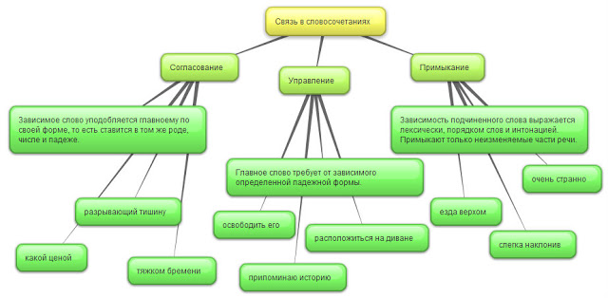
Упражнения

Упражнение 1.
Найдите и укажите в словосочетании главное и зависимое слово и укажите, какой частью речи является главное слово. Определите тип словосочетания.
Зимние вечера, долго рассказывает, двое саней, очень уютно, таёжный посёлок, недалеко от берега, уставший от забот, движущиеся силуэты, пойти за покупками, играя с мячом.
Упражнение 2.
1. Распределите данные ниже словосочетания по оттенкам определительного значения на группы, обозначающие отношение предмета
а) к материалу, из которого он сделан;
б) к месту его расположения;
в) к времени его существования;
г) к его назначению;
д) к причине его возникновения.
Московские улицы, бассейн для детей, весенние цветы, украшения из янтаря, дорога налево, ключ от машины, сарафан из ситца, вечерняя газета, керамическая ваза, усталость от жары, противогрибковое средство, подарок на память, сентябрьские краски, осложнение после гриппа, окраины города.
2. Дополните ряды словосочетаний своими примерами соответствующего значения.
3. Составьте и запишите 2–3 предложения, используя на выбор словосочетания, над которыми вы работали.
Упражнение 3.
Запишите данные ниже словосочетания, распределив их по строению на следующие группы:
1) с существительным или прилагательным в роли главного слова (именные);
2) с глаголом в роли главного слова (глагольные);
3) с наречием в роли главного слова (наречные).
Озеро в горах, купаться в бассейне, плавать уверенно, очень странно, отличное настроение, совсем близко, приятное времяпрепровождение, чрезвычайно полезный, отложить отъезд, по-детски забавно, весьма заботливый.
Упражнение 4.
Составьте словосочетания, подбирая к словам 1-й группы главное слово, а к словам 2-й группы – зависимое слово.
1) Горный, гористый; ветреный, ветровой, ветряной; будний, будничный; дружный, дружеский, дружественный; генеральный, генеральский; гуманный, гуманистический; дипломатичный, дипломатический; дареный, даровой; конструктивный, конструкторский; почтенный, почтительный.
2) Обсуждать, осуждать; оплатить, заплатить; одеть, надеть; суметь, смочь; представить, предоставить; развиваться, развеваться; сыскать, снискать; обосновать, основать.
Упражнение 5.
Распределите следующие словосочетания по группам в зависимости от того, что они обозначают: Предмет и его признак, действие и его признак, действие и объект действия.
Весело смеяться, зимний вечер, вести разговор, идти в потёмках, туристическая база, облако над морем, долго смотреть, синеватая мгла, смотреть на звёзды, пение артистов, задумчиво слушать, учить правило.
Упражнение 6.
Распределите на группы именные словосочетания в зависимости от частей речи, которой выражено главное слово: имя существительное, имя прилагательное, имя числительное, местоимение.
Весьма привлекательный, пятеро друзей, что-то таинственное, любовь к животным, по-детски простодушный, увлекательное путешествие, несколько слов, кожаное пальто, кофе по-восточному, пять килограммов, готовый к употреблению, каждый из нас, семь нянек.
Упражнение 7.
Замените глагольные словосочетания именными. Укажите главное и зависимое слова. Определите падеж зависимого компонента в данных и полученных словосочетаниях.
Образец: читать книгу (вин .пад.) – чтение книги (род. пад.).
Проводить друзей, посетить выставку, осветить коридор, оформить документы, закупить продукты, презирать врагов, уважать товарищей, ремонтировать телевизора, любить Родину, жить в городе.
Упражнение 8.
Составьте из данных слов словосочетания (изменяя, если нужно, форму зависимого слова) и запишите их в таком порядке: а) словосочетания с согласованием, б) словосочетания с управлением, в) словосочетания с примыканием.
В (последний) минуту, соб_раться (наспех), пр_соед_ниться к (группа), знакомы (издавн_), радоват(?)ся (пригл_шение), справиться о (м_ршрут), в (шес(?)надцать) километрах, (четвертый) ноч_вка, дневник (п_ход), описывать (пр_ключение), научит(?)ся (грести), (свежий) м_золь, (свой) кеды, идти (пр_храмывая), сочу(?)ствовать (больной), помощь (он), (очень) красивы.
Какими частями речи выражены зависимые члены словосочетаний в каждой группе? Найдите пример прилагательного, употребленного в значении существительного. Как такое употребление отразилось на характере связи между словами в словосочетании?
Упражнение 9.
Заполните таблицу приведенными ниже словосочетаниями, вставляя пропущенные буквы. Определите, какие части речи выступают в качестве зависимых слов при согласовании, управлении, примыкании.
Согласование | Управление | Примыкание
Здание эл..ватора, легкое пр..к..сновение, к..сательная к окружности, ..десь не курят, качественное прил..гательное, ра..пространенное пр..дл..жение, пр..гласить на танец, пр..дл..гать помощь, пр..спустить флаг, оди(н, нн)надцатая ост..новка, наш пр..подаватель, пр..клонный возр..ст, пр..клонить к..лена, пр..имущество в игре, пр..ехал пр..смотреться, не(за)чем беспокоит(?)ся, пр..одолеть пр..пятствия, его сб..режения, бежал не огляд..ваясь.
*Упражнение 10.
Выпишите предложения с цельными словосочетаниями, подчеркните, каким членом предложения они являются.
1) Сотни маленьких речушек родятся в глухих местах нашей области. (В. Бианки.) 2) Большие паруса только сильный ветер может надуть. (Пословица.) 3) Передо мной стоял старик с белыми волосами, любезной улыбкой и прекрасными голубыми глазами. (И. Тургенев.) 4) Трое парнишек в куртках ремесленного училища сражались в домино с сухим белобородым стариком. (Ю. Яковлев.) 5) Дубовый листок оторвался от ветки родимой. (М. Лермонтов.) 6) А то вдруг налетит порыв ветра, и закружится в лесу шуршащая золотая метель. (В. Солоухин.) 7) Ко мне вошел молодой офицер, с лицом смуглым и некрасивым. (А. Пушкин.) 8) Когда залаяла собака, в одном из домов зажегся свет. 9) Нам с братом в гостинец привезли с рынка шоколадных конфет.
Упражнение 11.
Выпишите из предложений все возможные словосочетания, укажите вид связи.
Направо речка вилась синеватой тенью между белых и пустынных полей. (А.Н. Толстой.) Зреет рожь над жаркой нивой, и от нивы и до нивы гонит ветер прихотливый золотые переливы. (Ф. Тютчев.)
Упражнение 12.
Укажите способы подчинительной связи и главные слова в словосочетаниях.
Вековые дубы; настойчиво повторять; искоса поглядывая; капельки росы; выпорхнула из клетки; яркими красками; показался издалека; шел, раскачиваясь; падал на снег; солнечный луч; поздоровалась со мной; прилетают до заката; освещенное огнем; (прорвавшись) поравнялся со школой; сердито хмуриться; рано проснулся; сочная зелень; небольшой муравейничек; ягоды земляники; мелькнули в траве.
*Упражнение 13.
Сделайте синтаксический разбор выделенных словосочетаний. Выпишите из предложений другие примеры словосочетаний с разными видами связи.
Высокая культура разговорной и письменной речи, хорошее знание и развитие чутья языка, умение пользоваться его выразительными средствами, его стилистическим многообразием — самая лучшая опора, самое верное подспорье и самая надежная рекомендация для каждого человека в его общественной жизни и творческой деятельности (В. Виноградов).
Я понял, что человек может знать великое множество слов, может совершенно правильно писать их и так же правильно сочетать их в предложении и т. п. — всему этому учит нас грамматика. Но никакая грамматика не в силах заранее определить, какие именно слова должен выбрать человек и в каком порядке и соподчинении он должен расположить их для того, чтобы речь его была красочной, веской, убедительной, точной. Это в каждом отдельном случае он должен решить сам, и только сам (M. Исаковский).
Упражнение 14.
1) Спишите словосочетания, укажите какие они — именные или глагольные?
Рассчитать конструкцию; вагоноремонтный завод; ткацкий станок; работать по-новому; преодолеть препятствие; неизгладимое впечатление; претворять в жизнь; произвести расчет; составить расписание.
Упражнение 15.
Прочитайте текст. Выпишите из него словосочетания. Разберите их синтаксически.
О книгах
Книга прочитана, а ты как будто живёшь в окружении героев, радуешься и печалишься вмёсте с ними.
Книги раздвигают границы времени и доносят до нас рассказы о труде и героизме отцов и дедов наших...
Упражнение 16.
Образуйте словосочетания разных видов связи с:
1) наречиями
2) глаголами
3) прилагательными
4) существительными

Тест по теме «Словосочетание»
1. Какое словосочетание построено по модели «прил. + сущ (гл сл)»?
1) вьющиеся растения
2) любой человек,
3) изумительной красоты
4) в третьем классе
2. Какое словосочетание построено по модели «глаг (гл сл)+ наречие»?
1) иди гулять
2) сделать случайно
3) ушел не попрощавшись
4) выбегая навстречу
3. Какое словосочетание построено по модели «прил (гл сл) + наречие»?
1) крайне недовольный
2) практически не выполнимо
3) огорченно прошептал
4) (на улице) по-весеннему тепло
4. В каком словосочетании выражаются определительные отношения?
1) разговор по душам
2) прийти поговорить
3) близко от нас
4) руководить театром
5. В каком словосочетании выражаются обстоятельственные отношения?
1) яйца всмятку
2) вернуться к полуночи
3) приказал отступать
4) окончание школы
6. В каком словосочетании выражаются объектные отношения (действие и предмет, на который направлено действие)?
1) рисовать красиво
2) желание уехать
3) идти по бульвару
4) думать о друге
7. В каком словосочетании вид связи — согласование?
1) наши шефы
2) быстро доехать
3) прогулка верхом
4) выглянуло из-за туч
8. В каком словосочетании вид связи — управление?
1) немного странно
2) забыл рассказать
3) таять во мгле
4) рубашка навыпуск
9. В каком словосочетании вид связи — примыкание?
1) бутылка из-под молока
2) говорить по-французски
3) тринадцатая глава
4) глядеть по сторонам
10. Из предложения выпишите словосочетание со связью ПРИМЫКАНИЕ.
Пересчитать нельзя всех оттенков и тонкостей нашего обращения.
11. Из предложений 4-7 выпишите словосочетание со связью ПРИМЫКАНИЕ.
(4) Активно формируется в наши дни экология культуры, или духовная экология. (5) Конечно, между экологией природы и экологией культуры не может быть непроходимой пропасти, вместе с тем между ними есть и большое различие. (6) Утраты в природе до известных пределов восстановимы. (7) Иное дело - ценности нравственные.
12. Из предложения выпишите словосочетание со связью УПРАВЛЕНИЕ.
Впервые вижу его днем.
13. Из предложения выпишите подчинительное словосочетание со связью СОГЛАСОВАНИЕ.
Понаблюдайте за своими товарищами во время диспута, дискуссии, полемики - вы, конечно, убедитесь, что ведут они себя по-разному.
14. Сколько простых словосочетаний со связью УПРАВЛЕНИЕ входите состав предложения?
Переполненный радостью, я вскочил на дворец, превратив его снова в груду песка.
15. Из предложения выпишите словосочетание со связью ПРИМЫКАНИЕ.
Три года тому назад я уехал из Москвы и через Эстонию приехал в Германию, а оттуда во Францию.
16. Из предложения выпишите подчинительное словосочетание со связью УПРАВЛЕНИЕ.
Для России такой путь заказан.
17. Назовите тип подчинительной связи, который использован в словосочетании СТЫДНО ПЕРЕД НИМИ из предложения
Каждую свою книгу, каждую строку и каждый поступок свой я просматриваю и прочитываю глазами своих друзей, в особенности фронтовых, чтобы не было стыдно перед ними за плохо, нечестно или неряшливо сделанную работу, за ложь, за непорядочность.

Раздел XIV
«Служебные части речи»
Упражнения
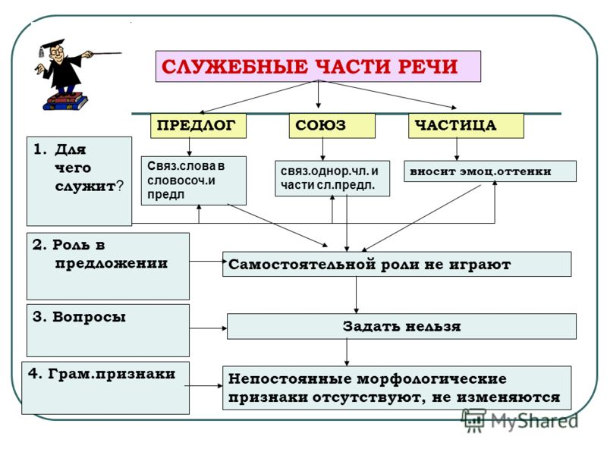
Задание 1. Слитное или раздельное написание слов. Выпишите в тетрадь предложения, в которых слова пишутся раздельно. Укажите части речи.
1. Дорого, за(то) мило.
2. Берись за(то), к чему ты способен.
3. Один рассказывал небылицы, другой повторял то(же).
4. Солнце спряталось за(то) облако.
5. При(чем) здесь старший брат?
6. За(чем) ты его обидел?
7. При(том) же доме находился сад.
8. От(чего) вы отказываетесь от приглашения?
9. От(того) дома до этого десять шагов.
10. Я закрыла глаза, что(бы) уснуть.
11. Ему вдруг стало досадно на самого себя, за(чем) он так распространился перед этим барином.
12. Из-за тумана и от(того), что печь давно уже не топилась, в трубе не было тяги.
13. Снегу было мало, снежных буранов то(же).
14. На нем было то(же) серое пальто, что и вчера.
15. Охотники промокли (и)так устали, что решились на ночлег.
16. Что(бы) ему ни предлагали, он не соглашался.
17. Мы преодолели невзгоды, по(тому) что любили друг друга.
18. Вы не должны меня судить по(тому), что я делаю.
19. От(чего) зависит погода ?
20. Тест выполнен быстро, при(чем) качественно.
21. Он отказался от(того), что ему предложили.
22. Не за(то) волка бьют, что сер, а за(то), что овцу съел.
23. Бранил Гомера, Феокрита, за(то) читал Адама Смита и был глубокий эконом.
24. И(так), все кончено.

*Задание 2. Буквы Е или И. Выпишите предложения со словами, в которых пишется Е. Укажите значение частиц.
1. Ну как н_ порадоваться успехам друга!
2. Как бы то н_ было, осень мне нравится.
3. С вашим состоянием как н_ жениться!
4. Кто н_ совершал экскурсию на пароходе, обязательно сделайте это.
5. Кто н_ совершал экскурсию на пароходе, всем нравилось.
6. Это было н_ что иное, как ошибка инструктора.
7. Н_ музы, н_ труды, н_ радости досуга ... не заменят друга.
8. Где бы он н_ появлялся, ему всегда рады.
9. Я н_ мог не прийти.
10. Он н_ раз говорил о тебе.

Задание 3. Буквы Е или И. Выпишите словосочетания и предложения со словами, в которых пишется Е.
1. наподоби_ куба
2. В продолжени_ сериала мы вновь встретились с любимыми героями.
3. В течени_ горных рек много порогов.
4. в продолжени_ длительного времени
5. В следстви_ по делу участвовало много свидетелей.
6. веледстви _ засухи
7. в течени_ всего года
8. В заключени_ экспертов были неожиданные выводы.
9. впоследстви_ все прояснилось
10. на протяжени_ недели
11. в сравнени_ с ним
12. в соответстви_ с инструкцией

Задание 4. Слитное или раздельное написание слов. Выпишите номера предложений, в которых слова пишутся раздельно.
1. (В)продолжение дня не раз говорили о несчастье.
2. (В)продолжении повести появились новые герои.
3. Я бросился (на)встречу брату.
4. Мы ездили (на)встречу выпускников.
5. Птица (в)роде цапли.
6. (В)роде нашем нет музыкантов.
7. Охотник внимательно всматривался (в)след зверя.
8. Решение задач (на)подобие треугольников.
9. У входа стоит автомат (в)место контролера.
10. Я с трудом добрался (в)место, обозначенное на карте.
11. (В)след за тем наступило потепление.
12. (В)виду недостатка времени документы не будут подготовлены.

Раздел XV

"Предлог"

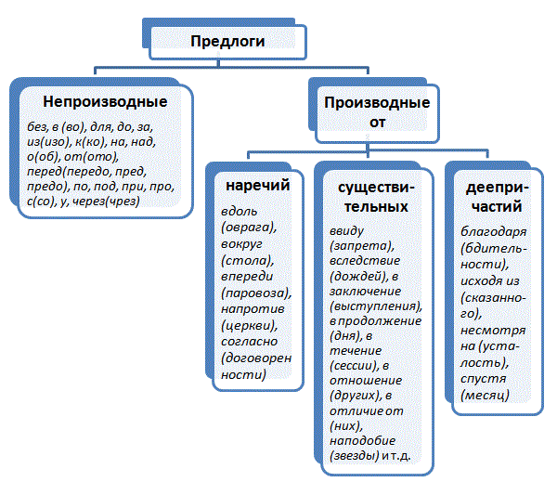

Упражнения

Упражнение 1.
Раскройте скобки, вставьте пропущенные буквы в сочетаниях слов.
Пришел (из, со) школы, вышел (из, с) класса, сделал (по) окончани работы, поступил (во) преки вол… отца, смог благодаря усердии…, выполнил согласно распоряжении…, скучает по (вы) , скучает по (он), вышел (из, из-за) угла дома, выскочил (из, из-под) земли.
Выпишите предлоги из текста в два столбика:

Производные предлоги | Непроизводные предлоги
Упражнение 2.
Выписать словосочетания только с непроизводными предлогами.
Зайти в воду, несмотря на непогоду, сказать по секрету, погрузить в лодку, показалось из-за туч, появился предо мной, расположились вблизи дач, ходить возле дома, ожидалась к празднику, рухнули с нею, шёл навстречу ветру, разыщет благодаря находчивости, находиться на горе.
*Упражнение 3.
Выпишите номера предложений с производным предлогом.
1) Сговорившись (на) счёт завтрашнего дня, они распростились. 2) (В)место меня на семинар отправился мой коллега. 3) (В)последстви.. я узнал, что не только наводнение являлось причиной нашей задержки. 4) (У) многих русских рек, (на)подобие Волги, один берег горный, другой луговой. 5) Он частенько отправлялся (в) место , чрезвычайно опасное.) 6) Занятия отменили (в)виду плохой погоды.7) Мы шли (на)встречу с одноклассниками.

Тест по теме "Предлог"
1. Укажите неверное высказывание.
а) Предлог связывает однородные члены предложения.
б) Предлоги бывают производными и непроизводными.
в) Предлоги — неизменяемые слова.
2. Укажите верные высказывания.
а) Предлог не является членом предложения.
б) Некоторые предлоги могут употребляться с несколькими
падежами.
в) Предлог вносит различные дополнительные оттенки значения в предложения.
3. Укажите словосочетание с предлогом.
а) Распустилась под окном;
б) Саша и Даша;
в) не было никого.
4. Укажите словосочетания с предлогами.
а) Красиво, но дорого;
б) выйти из-за поворота;
в) вспыхивать то тут, то там;
г) стояли вокруг площади;
д) взял бы его;
е) в течение многих дней.
5. Укажите словосочетания с производным предлогом.
а) рос над водой;
б) лежал под столом;
в) демобилизация вследствие ранения.
6. Укажите словосочетания с производными предлогами.
а) Из далекой страны;
б) находился в течение дня;
в) проехали мимо музея;
г) благодаря выпавшему снегу;
д) без хорошего друга;
е) вздрогнул от неожиданности.
7. Укажите предлоги, которые пишутся через дефис.
а) Из(за);
б) (в)течение;
в) из(под).
8. Укажите предлоги, которые пишутся слитно.
а) (В)близи;
б) (в)продолжение;
в) из(за);
г) (на)встречу;
д) (по)мере;
е) (в)следствие.
9. В каких предложениях выделенные слова являются предлогами?
а) В продолжение ночи я не спал ни минуты.
б) Сзади шли вязальщицы.
в) Сзади Николая кто-то зашевелился.
г) О новых приключениях ребят мы узнаем в продолжении рассказа.
10. В каких словосочетаниях надо употребить предлог ИЗ?
а) Вернуться ... школы;
б) вернуться ... реки;
в) вернуться ... магазина;
г) вернуться ... улицы.
11. Укажите предложение с неправильно употребленным предлогом.
а) Все спрашивали о результатах матча.
б) Вчера я ходил до друга.
в) Из школы Ваня пришел сегодня рано.
12. Укажите предложения с неправильным употреблением предлогов.
а) Мы уплатили за покупку и вышли из магазина.
б) Мы с него так смеялись.
в) В книге по истории я прочел о восстании крестьян.
г) Об этом серьезно продумали учителя школы.

Раздел XVI
"Союз"
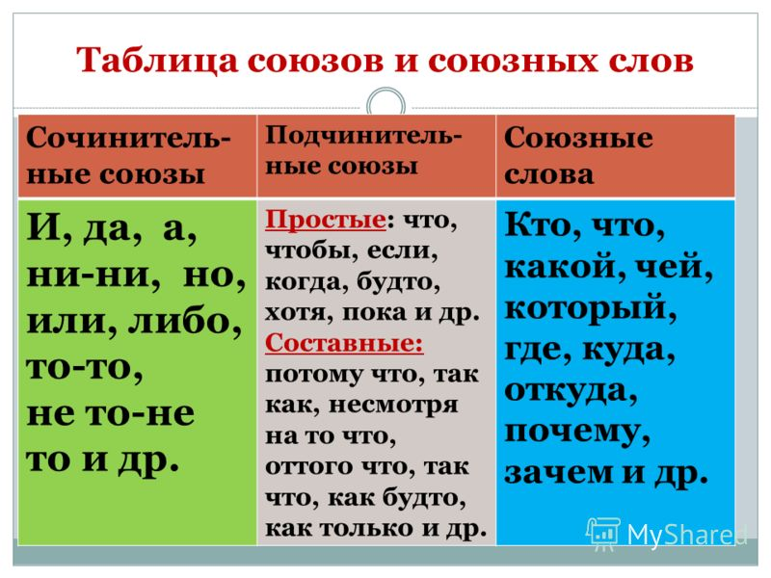
Упражнения

Упражнение 1.
Спишите предложения, соединяя однородные члены подходящими по смыслу
сочинительными союзами. Графически покажите, какими членами предложения
являются однородные члены.
1) Он сеётся ... плачет.
2) Куртка дорожная .. некрасивая
3) Он красив... умён.
4) Он красив... неумён.
5) Он умён ... хитёр.
6) Он глуп...хитёр.
7) Река широкая ... неглубокая.
8) Река неглубокая ...широкая.
9) Река не глубокая ... меокая.
Упражнение 2.
Закончите начатые предложения так, чтобы получились сложноподчиненные
предложения. Запишите предложения, постройте их схемы. Обозначьте союзы.
Определите их разряд по значению.
1) Каждый день родители ожидали, ... .
2) В сказке говорится о том, ....
3) Илья подошёл к окну и увидел, .....
4) Я так ничего и непонял, ... .
5) Друзья часто спрашивают о том, ... .
Тест по теме "СОЮЗ"

1. Укажите неверное утверждение.
а) Части сложного предложения связываются только подчинительными союзами.
б) Сочинительные союзы делятся на три группы: соединительные, противительные и
разделительные.
в) Союзы бывают подчинительными и сочинительными.

2. Укажите верные утверждения.
а) Союз является членом предложения.
б) Союзы могут связывать однородные члены предложения.
в) Союзы бывают простые и составные.

3. Укажите пример с союзом.
а) Уйти, чтобы вернуться;
б) бродить по парку;
в) вследствие быстрого течения.

4. Укажите примеры с союзами.
а) Дождь закончился, и на улице стало солнечно.
б) Выполнил, потому что было необходимо.
в) Внушил бы ему надежду.
г) Идти впереди колонны.

5. Укажите пример с сочинительным союзом.
а) Вода играет и дышит.
б) Сад полыхает, как в мае заря.
в) Лица не было видно, потому что было темно.

6. Укажите примеры с подчинительными союзами.
а) Шли дни, а погода не улучшалась.
б) Он сказал, что болен.
в) То тут, то там вспыхивал огонек.
г) На него все обращают внимание, потому что он высок, красив, умен.

7. Укажите пример с простым союзом.
а) Приятели сворачивают с дороги и углубляются в лес.
б) Растения опыляют не только пчелы, но и другие насекомые.
в) Лес стоял молчаливый, потому что главные певцы улетели.

8. Укажите примеры с составными союзами.
а) Вода затопила бы все, если бы не заградительное сооружение.
б) Все расходились, потому что было поздно.
в) Денег ни гроша, зато слава хороша.
г) Он молчал, так как признавал себя виновным.

9. Укажите пример, в котором союз связывает однородные члены.
а) За заводами кончался город и начиналось море.
б) То тут, то там что-то сыплется и шуршит.
в) Мы подождали, пока выгрузили наши вещи.

10. Укажите примеры, в которых союзы связывают части сложносочиненного предложения.
а) В лесу еще темно, но тропу уже видно.
б) Впереди виднелась белая поляна, будто река вышла из берегов.
в) При любых обстоятельствах нужно было, чтобы информация поступила.
г) Палатку только поставили, а в ней уже непрошенные жильцы.

11. Укажите предложения, где перед союзом и запятая не ставится (знаки не расставлены).
а) Слышалась тихая тягучая и заунывная песня.
б) Пели соловьи и из полей доносился крик перепелов.
в) Вечером зажглись фонари и осветили всю улицу холодным светом.

12. Укажите предложения, где перед союзом и ставится запятая.
а) Снег валил долго и беспорядочно и ложился белым непричесанным ковром.
б) В траве прыгали кузнечики и копошились муравьи.
в) И осины и ольха и березки пока еще голы.
г) Коля остановился и ему вдруг вспомнился один случай.

13. Укажите предложение, в котором выделенное слово является союзом и пишется слитно.
а) Птицы ТО(ЖЕ) ведут себя по-разному, когда идет снег.
б) Артемке было приятно, что его заметили, в ТО(ЖЕ) время неловко.

14. Укажите предложение с ошибкой в употреблении союзов.
а) Хотя мы получаем двойки, то никогда не обижаемся, а стараемся заниматься лучше.
б) Я сам, когда был маленький, играл с ребятами.
в) Он ходит быстро и легко.

Раздел XVII

"Частица"

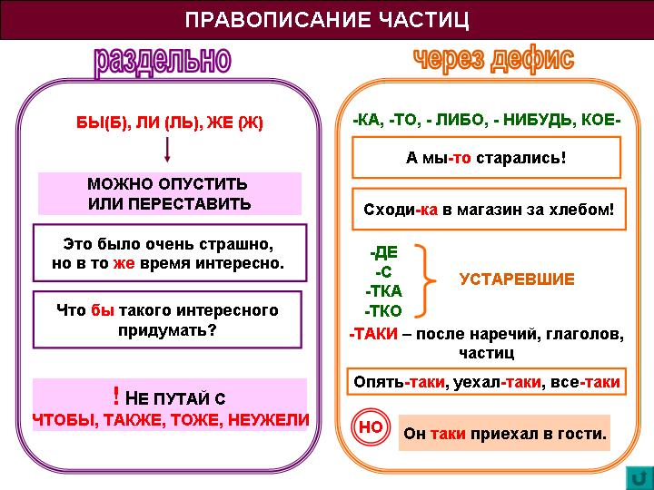
Упражнения
Упражнение 1.
Выпишите все частицы, указать их разряд. Выполните морфологический разбор 2 частиц.
1) Вот пошел он в лес по грибы и заблудился.
2) Вот и присел он под дерево.
3) Давай, мол, дождусь утра.
4) Присел и задремал.
5) Вот задремал и слышит, вдруг кто-то его зовёт.
6) Смотрит – никого.
7) Он опять глядит, а перед ним на ветке русалочка сидит, качается и его к себе зовёт, а сама помирает со смеху.
Упражнение 2.
Перепишите, раскрывая скобки. Укажите разряд частиц.
1) И всё(же) время обманет.
2) Мне(бы) снова мой чёрный платок, мне(бы) невской воды глоток.
3) Осёл увидел Соловья и говорит ему: «Послушай(ка), дружище!...».
4) Лукьяныч проводил меня, пробормотал: «Прощенья просим(с)».
5) А если спросит кто(нибудь)… ну, кто(бы) (ни)спросил, скажи им, что навылет в грудь я пулей ранен был.
Упражнение 3.
Перепишите, вставив нужную букву.
Н… раз ошибался;
Н… разу н… единого н… ошибся;
Н… сколько н… обиделся;
Н… сколько обид рассорили друзей;
Н… один лишь стебелёк трепещет в бурю;
Н… луны, н… звёзд.

Тест по теме "Частица"

1. Укажите неверное утверждение.
а) Частица — это служебная неизменяемая часть речи.
б) Частицы всегда пишутся раздельно.
в) Модальные частицы выражают вопрос, восклицание, сомнение, уточнение.
2. Укажите выражение с отрицательной частицей.
а) Служить бы рад — прислуживаться тошно.
б) Только человек украшает жизнь.
в) Не ветер бушует над бором.
3. Укажите предложения с модальными частицами.
а) Закат давно угас.
б) За дождем не видно было ни моря, ни неба.
в) Пусть на всей планете радуются дети.
г) Как прекрасна земля!
4. Укажите случаи написания частицы через дефис.
а) (Не)увидел;
б) захотел(бы);
в) сделал(то).
5. Укажите случаи неверного написания частиц.
а) Кое-где видны облачка.
б) Ты таки слово сдержал.
в) Едвали удастся увидеться.
г) Взгляните-ка на эту вещь.
6. Укажите, когда не со словом пишется раздельно.
а) Постигла (не)удача;
б) (не)жалеет;
в) (не)ряшливый.
7. Укажите случаи, когда не является частицей и пишется раздельно.
а) (Не)забудем героев;
б) (не)ожиданный поворот;
в) ни с чем (не)сравнимое наслаждение;
г) стоять (не)подвижно.
8. Укажите частицу, которая может употребляться в побудительном предложении.
а) Даже;
б) только;
в) пусть.
9. Укажите, где на месте пропуска нужно вставить частицу ни.
а) Час был ... слишком поздний.
б) Нет ... солнца, ... света, ... тени.
в) ... работа сушит, а забота.
г) Девочка ... за что не хотела расстаться с куклой.
10. Из каждой группы слов выпишите указательную частицу.
а) такой, так, вон, около, от;
б) все, вот, под, этот, туда;
в) он, ни, это, где, да.
11. Укажите предложения, в которых выделенные слова являются частицами.
а) Пускай дежурные вытрут доску.
б) Не пускай козла в огород.
в) Коля хочет яблоко? Пускай возьмет!
г) Пускай мы расстались, но в сердце остались приятные воспоминания.
12. Укажите предложения с ошибками в употреблении формообразующих частиц.
а) Давай напишите заметку в газету.
б) Вряд ли я смог бы ответить на это письмо вовремя.
в) Только сейчас я понял причину неудачи.
г) Как бы мне хотелось бы увидеть это б своими глазами б.

Список литературы

- Сулейменова Э: русский язык – А.: Атамура,2013
- Сабитова С.: Электронное пособие по русскому языку – А.: Атамура, 2013
- Агентова А: Русский язык в таблицах и схемах – А: Атамура, 2012
- Коровина В. Я, Литература: 7 класс: учебник для общеобразовательных учреждений. В 2ч. – М.: Просвещение, 2010.
- Аникикна С. М., Золотарёва И. В. Поурочные разработки по русскому языку. 7 класс. – : ВАКО, 2002.
- Аркин И. И. Уроки русского языка в 7 классе: Практическая методика. –: просвещение, 2007.
- Демиденко Е. Л. Новые контрольные и проверочные работы по русскому языку. 5-9 классы. – : Дрофа, 2007.
- Егорова Н. В. Универсальные поурочные разработки по русскому языку. 7 класс. –: Вако, 2006.
- Коровина В. Я. литература: Методические советы: 7 класс. –: Просвещение, 2003.
- В.М. Бурмако. Русский язык в картинках. – М.: Просвещение, 1991.
- Л.Т. Григорян. Дидактический материал к учебнику русского языка. 5 класс. Пособие для учителя. – М.: Просвещение, 1989.
- Л.Т. Григорян. Дидактический материал к учебнику русского языка. 6 класс. Пособие для учителя. – М.: Просвещение, 1991.
- Д. Родари. Книжка разных почему. – Ташкент: Юлдузча, 1987.
- Свет родных берез. Под ред. Л.И. Глизериной. – Йошкар-Ола, 1996.
- Д.Э. Розенталь, И.В. Голуб. Русский язык без репетитора. – М.:Лайда, 1996.
- А.О.Орг. Олимпиады по русскому языку. 5 – 7 классы. – М.: Просвещение, 1998.
- Л.В. Барашов, М.А. Ягунова. Русский язык. – Саратов: Лицей, 2002.
- В.В. Леденева, Н.В. Халикова. Русский язык. Тесты. 5 – 7 классы. – М.: Дрофа, 2004.
- Л.А. Введенская, М.Т. Баранов. Русское слово. – М.: Просвещение, 1991.
- Н.М. Лебедев. Обобщающие таблицы и упражнения по русскому языку. – М.: Просвещение, 1991.

